Одеський національний університет імені І.І. Мечникова
Факультет міжнародних відносин, політології та соціології
Кафедра соціології

Дипломна робота
на здобуття ступеня вищої освіти «бакалавр»
«Зміни в українському суспільстві в умовах глобального процесу забезпечення сталого розвитку»
«Changes in Ukrainian society in the context of the global process of sustainable development»

Виконала: студентка денної форми навчання
спеціальність 054 – «Соціологія»
Терещенко Анастасія Валентинівна
Керівник: к.соціол.н., доц. Кривошея Т.І.___________
Рецензент: д.соціол.н., професор Онищук В.М.______

Рекомендовано до захисту:  Протокол засідання кафедри  № ___ від _________ 2022 р.  В.о. завідувача кафедри  ____________ Худенко А.В.  (підпис) | Захищено на засіданні ____ № ___  Протокол № ___ від _______ 2022 р.  Оцінка ___________/______/______  (за національною шкалою, шкалою ECTS, бали)  Голова ЕК  ____________ Каменська Т.Г.  (підпис)

Одеса - 2022
ЗМІСТ
ВСТУП …………..……………………………………………………………......3
РОЗДІЛ 1. СТРАТЕГІЧНЕ БАЧЕННЯ СТАЛОГО РОЗВИТКУ УКРАЇНИ ДО 2030 РОКУ…………………………………………..................10
1.1. Стратегія сталого розвитку України та керівні принципи Стратегії………………………………….……………………………………….10
1.2 Моніторинг впровадження та оцінка результативності Стратегії .....……16
Висновки по розділу 1 …………………………………………………………18
РОЗДІЛ 2. ГЛОБАЛЬНІ ТА НАЦІОНАЛЬНІ ЦІЛІ СТАЛОГО РОЗВИТКУ УКРАЇНИ ………...……………………………………………...20
2.1. Моніторинг досягнення Цілей сталого розвитку………………………....20
2.2. Стан досягнення цілей сталого розвитку Україною: здобутки та виклики………………………….………………………………………………..23
2.3. Цілі сталого розвитку: напрями подальших дій, акселератори …………30
Висновки по розділу 2 …………………………………………………………34
РОЗДІЛ 3. СТАЛИЙ РОЗВИТОК КРАЇНИ: ВІДНОШЕННЯ УКРАЇНЦІВ……………………………………………………………………. 36
3.1. Методологія дослідження ………………………………………………….36
3.2. Стан, проблематика, перспектива (аналіз результатів дослідження «17 цілей сталого розвитку України» щодо відношення українців до сталого розвитку країни та наявних змін …………………………………………….....37
Висновки по розділу 3 …………………………………………………………42
ВИСНОВКИ ..……………...………………………………………...……….…45
Список використаних джерел ……….………………………..………...……52
Додатки ……………………………………………...……………………....….. 55

Вступ
Актуальність
«Цілі сталого розвитку» (ЦСР, відомі також як Глобальні цілі) — ключові напрямки розвитку країн, що були ухвалені на Саміті ООН зі сталого розвитку.
Офіційний документ (резолюція) Генеральної Асамблеї ООН «Перетворення нашого світу: Порядок денний в області сталого розвитку на період до 2030 року» (англ. Transforming our world: the 2030 Agenda for Sustainable Development), від 25 вересня 2015 року, оголошує новий план дій, метою якого є виведення світу на траєкторію сталого та життєстійкого розвитку [13]. Зазначений план дій передбачає продовження роботи, що розпочата в період дій цілей розвитку, сформульованих у Декларації тисячоліття, яка завершилася у 2015 році.
Генеральний секретар Організації Об’єднаних Націй Пан Гі Мун, підсумовуючи роботу над виконанням Цілей розвитку тисячоліття (ЦРТ), зазначав, що «ЦРТ допомогли вирватися з крайньої бідності більш ніж одному мільярду людей, вжити активних заходів по боротьбі з голодом, дати можливість відвідувати школу більшого ніж будь-коли числу дівчаток, а також захистити нашу планету. Вони дозволили створити нові передові партнерства, сколихнули громадську думку і продемонстрували величезне значення постановки широкомасштабних цілей. ЦРТ, в яких люди і їхні нагальні потреби поставлені на перший план, змінили процес прийняття рішень як в розвинених країнах, так й у країнах, що розвиваються… Але подальший прогрес вимагатиме прояви непохитної політичної волі і колективних довгострокових дій. Нам необхідно усунути корінні причини і рішучіше займатися інтеграцією економічних, соціальних і екологічних вимірів сталого розвитку. Новий порядок денний в галузі розвитку на період після 2015 року, включаючи комплекс цілей сталого розвитку, орієнтований на те, щоб відобразити засвоєні уроки, нарощувати наші успіхи і, діючи спільно, незмінно націлювати всі країни на побудову більш затишного, стійкого і рівноправного світу» [10].
25 вересня 2015 року Генеральна Асамблея ООН прийняла нову резолюцію, що затвердила новий план дій «Перетворення нашого світу: Порядок денний в області сталого розвитку на період до 2030 року». В Резолюції підкреслюється, що ніколи раніше світові лідери не брали на себе зобов’язання вжити спільні дії і зусилля для реалізації такої широкої і універсальної стратегічної програми. Наголошено прагнення здійснювати Порядок денний таким чином, щоб це принесло максимальну користь усім: як нинішньому, так і майбутнім поколінням на принципі відповідності правам та обов'язкам держав за міжнародним правом.
17 цілей та 169 задач нового плану дій набули чинності 1 січня 2016 року. [7]
«Не залишити нікого осторонь» – центральний принцип Цілей сталого розвитку. Їх метою є забезпечення того, щоб розвиток мав позитивний вплив на найбідніші та маргіналізовані групи населення. Прогрес залежить від узгоджених зусиль урядів та усіх зацікавлених сторін, включаючи організації громадянського суспільства, неурядові організації та інших учасників.
Робота над цим планом дій розрахована на 15 років — до 2030 року.
Враховуючи досвід роботи над Декларацією тисячоліття, діяльність із реалізації цілей і завдань сталого розвитку і їх огляд має проводитись з використанням набору глобальних показників, які будуть доповнюватися показниками на регіональному та національному рівнях, що мають бути розробленими державами-членами ООН. Вважається, що сформована система буде простою, але надійною, вона буде охоплювати всі цілі і завдання в галузі сталого розвитку, включаючи засоби здійснення, і дозволить зберегти політичну збалансованість, комплексний характер і цілеспрямованість, які закладені в цих цілях і завданнях.
Цілі сталого розвитку ООН 2030 закликають до дій всі країни – бідні, багаті і з середнім рівнем доходу – щоб сприяти процвітанню та захисту планети. Згідно з Цілями, подолання бідності повинно реалізовуватися спільно із стратегіями, що сприяють економічному зростанню і задовольняють ряд соціальних потреб, включаючи освіту, охорону здоров’я, соціальний захист, можливості працевлаштування, боротьбу з кліматичними змінами та захист навколишнього середовища.
У широкому розумінні термін «сталий розвиток» означає збалансованість економічних, соціальних та екологічних цілей суспільства, що покращує якість життя і підтримує ефективне відтворення навколишнього середовища.
Сталий розвиток розглядається як процес гармонізації продуктивних сил, забезпечення задоволення необхідних потреб усіх членів суспільства за умови збереження й поетапного відтворення цілісності природного середовища, створення можливостей для рівноваги між його потенціалом і вимогами людей усіх поколінь.
Отже, йдеться про гармонійний, збалансований, безконфліктний прогрес всієї цивілізації, в ході якого одночасно оптимально вирішується комплекс питань щодо збереження довкілля, ліквідації бідності та дискримінації і кожної окремо взятої людини, і цілих народів чи груп населення. Зрозуміло, що виконання такого глобального завдання є можливим лише за умови добровільного зобов’язання всіх учасників суспільного процесу діяти етично та соціально відповідально.
Проблемна ситуація полягає у двох аспектах: по-перше, предметний – зумовлений потребою визначення шляхів досягнення Україною цілей сталого розвитку до 2030 року, моніторингу впровадження та оцінки результативності Стратегії сталого розвитку України; по-друге, гносеологічний аспект проблеми дослідження, який можна сформулювати як необхідність діагностування найбільш гострих та «болючих» проблемних питань у практичному розумінні змін та необхідних подальших напрямів дій для досягнення Україною 17 цілей сталого розвитку до 2030 року.
Саме тому проблема стратегічного бачення сталого розвитку країни та досягнення Україною цілей сталого розвитку є досить актуальною і безпосередньо пов’язаною з системними реформами та трансформаційними процесами, що відбуваються в державі.
Об’єкт дослідження – українське суспільство.
Предмет дослідження – сталий розвиток суспільства в Україні.
Мета: дослідження тенденцій глобального процесу забезпечення сталого розвитку суспільства відповідно до прийнятих цілей сталого розвитку України на період до 2030 року.
Відповідно по поставленої мети визначено такі завдання дослідження:
- визначити глобальні та національні цілі сталого розвитку;
- проаналізувати стратегічне бачення сталого розвитку України та керівні принципи Стратегії;
- виявити основні проблеми цілей сталого розвитку на основі статистичних показників та результатів емпіричного дослідження відношення українців до сталого розвитку країни;
- презентувати результати дослідження відношення українців до сталого розвитку країни та наявних змін;
- окреслити стан досягнення цілей сталого розвитку та напрями подальших дій.
Гіпотеза дослідження ґрунтується на припущенні, що досягнення Україною цілей сталого розвитку до 2030 року буде ефективним за умов:
- реалізації Стратегії сталого розвитку України;
- впровадження Концепції сталого розвитку, яка заснована на п’яти базових принципах, що діють для будь-якої держави: 1) Людство може зробити свій розвиток сталим, якщо буде дотримуватися балансу між потребами поточних поколінь і прийдешніх; 2) Обмеження, накладені на експлуатацію природних ресурсів є відносними. Вони залежать від здатності планети до самовідновлення та безпечності видобутку цих ресурсів; 3) Сталий розвиток неможливий без задоволення базових потреб усіх людей без виключення, адже злидні є однією з найголовніших причин екологічних катастроф; 4) Спосіб життя тих, хто користується надмірними грошовими і матеріальними ресурсами, має бути у злагоді з екологічними можливостями планети; 5) Кількість людей та темп приросту людства має бути у злагоді з потенціалом екосистеми Землі;
- залучення та взаємодії державних службовців усіх рівнів, органів місцевого самоврядування, представників бізнесу та громади для забезпечення технології управління розвитком, які дозволять подолати бідність, забезпечити якісну освіту, гендерну рівність, модернізувати інфраструктуру міст і населених пунктів тощо.
Наукова новизна та теоретичне значення дослідження полягають у: моніторингу впровадження та оцінці результативності Стратегії сталого розвитку України до 2030 року; стану досягнення 17 цілей сталого розвитку та окресленні напрямів подальших дій.
Рівень авторського наукового доробку стосовно досліджуваної проблеми – виявлення основних проблем у питаннях досягнення країною цілей сталого розвитку на основі статистичних показників та результатів емпіричного дослідження відношення українців до сталого розвитку країни, опис отриманих результатів.
Практична значущість результатів дослідження полягає в окресленні стану досягнення Україною цілей сталого розвитку та напряму подальших дій для ефективної реалізації Стратегії сталого розвитку до 2030 року. Результати дослідження доцільно буде застосовувати у процесі розробки рекомендацій для державних службовців усіх рівнів, органів місцевого самоврядування, представників бізнесу та громади, що сприятиме підвищенню результативності технології управління розвитком у процесі реалізації Україною 17 взаємопов’язаних цілей сталого розвитку.
Апробація отриманих результатів дослідження буде оприлюднена під час проведення чергової Міжнародної науково-практичної конференції «Неперервна освіта для сталого розвитку: філософсько-теоретичні контексти та педагогічна практика» (м. Дніпро, КЗВО «Дніпровська академія неперервної освіти» ДОР»).
Теоретичну основу дослідження складають фундаментальні положення, що сформували теоретико-методологічні засади дипломної роботи; ідеї, що розкривають сталий розвиток суспільства; історико-соціологічні концептуальні підходи; принцип вивчення їх у розвитку та перспективі на основі єдності загального, індивідуального; засади становлення сталого розвитку країни; загальнонаукові методологічні підходи.
Методологічну основу роботи складають фундаментальні, загальнонаукові методи: аналіз, порівняння, узагальнення (аналіз нормативних документів, вивчення, порівняння й узагальнення даних); емпіричні (опитування) й статистичні методи (кількісний та якісний аналізи отриманих результатів); спеціальні методи наукових досліджень стосовно вивчення особливостей досліджуваної групи у питаннях результативності досягнення країною ЦСР.
Стан наукової розробки проблеми та ступінь її вивченості.
Аналіз останніх досліджень і публікацій показує, що концепція сталого розвитку має широкий спектр досліджень.
Дослідженню процесів сталого розвитку присвячені наукові праці таких іноземних та вітчизняних вчених: Ф. Джовані, А. Оніші, Р. Блінк, Г. Кларк, В. Джегатезен, Е. Гонч, Б. Хьюс, М. Котабі, К. Снеддон, А. Єфремов, Л. Корнійчук, Л. Шостак, А Філіпенко. Проблеми сталого розвитку вивчають Д.Л. Медоуз, Д.Х. Медоуз, Й. Рандерс, В.М. Трегобчук, Б.М. Данилишин, Б.М. Шостак, О.Б. Вебер, О.І. Глушенкова, К.В. Папенов, А.Д. Урсул, А. Федотов, А.Л. Романович та інші.
З питання теоретичного обґрунтування концепції широко відомі праці А. Печчеї, Е. Пестеля, Дж. Форрестера. Роботи вчених В. Данілова-Данільяна, О. Дреєра, К. Лосєва, М. Моїсеєва, А. Урсула, Г. Ягодина присвячено пошуку шляхів сталого розвитку суспільства.
Філософські проблеми сталого розвитку України аналізуються у роботах В. Андрущенка, О. Білоруса, М. Дробнохода, М. Кисельова, В. Крисаченко, А. Толтоухова, Ю. Туниці, М. Хилька.
Вчені-економісти досліджують економічні основи управління сталим розвитком. Ці дослідження включають перш за все вивчення проблем ресурсозбереження (ефективності використання природних ресурсів, використання не відновлюваних ресурсів тощо).
Соціологи і політологи розглядають соціальні і політичні чинники забезпечення сталого розвитку. Вони досліджують не тільки проблеми, що існують в окремих країнах, але і глобальні проблеми, їх соціальні наслідки та можливості за допомогою політичних важелів їх вирішити.
Значну частину емпіричного матеріалу для аналізу рівня досягнення Україною цілей сталого розвитку складають результати соціологічних досліджень та статистичних обстежень, що проводилися Національною радою зі сталого розвитку (за участю ділових і промислових кіл, місцевих громад, місцевих органів влади, громадських організацій, профспілок, науковців, освітян), Державної служби статистики України, які є координатором робіт зі збору даних для моніторингу реалізації ЦСР та розроблення метаданих за національними індикаторами ЦСР та виконані Держстатом спільно з VoxUkraine за підтримки ПРООН в Україні на базі Добровільного національного огляду щодо цілей сталого розвитку.
Структура дипломної роботи: зміст, вступ, основна частина, висновки, список використаних джерел, додатки.

РОЗДІЛ 1. СТРАТЕГІЧНЕ БАЧЕННЯ СТАЛОГО РОЗВИТКУ УКРАЇНИ ДО 2030 РОКУ

1.1. Стратегія сталого розвитку України до 2030 року та керівні принципи Стратегії
Прийняття на глобальному рівні Цілей сталого розвитку (ЦСР) у 2015 році та здійснена їх адаптація до контексту України, яка відбулась у 2016 році, обумовили потребу забезпечити урахування ЦСР у процесах стратегічного планування, макроекономічного прогнозування та програмування розвитку, а також у процесі реформування вітчизняної статистики, яка дозволить розбудувати нову систему моніторингу суспільного прогресу.
Стратегія сталого розвитку України до 2030 року та Національний план дій по впровадженню Стратегії є результатом аналітичної роботи, яка здійснена українськими експертами за підтримки Програми розвитку ООН в Україні та Глобального екологічного фонду в рамках проєкту «Інтеграція положень Конвенцій Ріо в національну політику України».
Стратегія розглядається як рамковий документ, який визначає стратегічні напрями довгострокового розвитку України. Принциповим аспектом її розробки було врахування адаптованих для України ЦСР до 2030 року та врахування основних положень Оновленої Стратегії сталого розвитку ЄС. Розроблена Стратегія сталого розвитку України до 2030 року і Національний план дій в подальшому можуть стати дійовим інструментом для впровадження засад збалансованого розвитку у регіонах і поселеннях України шляхом врахування основних положень в стратегіях їх розвитку. Особливо це важливо для опрацювання напрямів розвитку новостворюваних об’єднаних територіальних громад.
Основою для розроблення Стратегії стали 17 глобальних Цілей сталого розвитку на період до 2030 року, Стратегія сталого розвитку «Україна – 2020» та Оновлена стратегія сталого розвитку ЄС. Стратегія також ґрунтується на SWOT-аналізі та аналізі прогалин політики, законодавчих актів, програм і планів у восьми сферах діяльності: економіка, соціальна політика, природокористування та охорона довкілля, сільське господарство, енергетика, транспорт, регіональний і місцевий розвиток, освіта та наука.
Стратегія спрямована на досягнення визначеної мети розвитку, а інструментом її впровадження є Національний план дій (дорожня карта) переходу України до сталого розвитку.
Стратегія встановлює цілісну систему стратегічних та операційних цілей переходу до інтегрованого економічного, соціального та екологічного розвитку країни до 2030 р. Вона також визначає інституційні засади впровадження, напрями міжгалузевої та міжсекторальної взаємодії, основні рушійні сили та інструменти її реалізації. Цільові показники зазначено для етапів реалізації Стратегії: 2017–2020 рр., 2021–2025 рр., 2026–2030 рр. [8]
Нова світоглядна парадигма, на якій ґрунтується Стратегія, є політичною та практичною моделлю такого розвитку всіх країн світу, який задовольняє потреби нинішнього покоління без шкоди для можливості майбутніх поколінь задовольняти свої власні потреби. Ця модель орієнтована на досягнення оптимального балансу між трьома складовими розвитку – економічною, соціальною та екологічною.
Перехід до сталого розвитку – це процес зміни ціннісних орієнтацій багатьох людей. Визнаними міжнародними фундаментальними цінностями розвитку є свобода, рівність, солідарність, толерантність, повага до природи, спільна відповідальність. Національні цілі сталого розвитку базуються на політичних, економічних, соціальних, екологічних, моральних і культурних цінностях, властивих українському суспільству. Вони визначають спрямованість стратегії на турботу про спільне благо та захист національних інтересів України.
У 2030 році Україна вбачається країною, яка розвивається за принципами сталого розвитку та в якій заліковані рани, спричинені воєнними діями на сході України з 2014 року та збройною агресією РФ проти України, яка розпочалася 24.02.2022 року.
Стратегія сталого розвитку України до 2030 року орієнтована на вектори, визначені в Стратегії сталого розвитку «Україна – 2020»:
вектор розвитку – забезпечення сталого розвитку країни, проведення структурних реформ, забезпечення економічного зростання; екологічно невиснажливим способом, створення сприятливих умов для ведення господарської діяльності;
вектор безпеки – забезпечення безпеки держави, бізнесу та громадян, захищеності інвестицій та приватної власності, забезпечення миру захисту кордонів, чесного та неупередженого правосуддя, невідкладне проведення очищення влади на всіх рівнях та забезпечення впровадження ефективних механізмів протидії корупції. Пріоритетом є безпека життя та здоров’я людини, що неможливо без ефективної системи охорони громадського здоров’я, надання належних медичних послуг, захищеності соціально вразливих верств населення, безпечного стану довкілля і доступу до якісної питної води й санітарії, безпечних і якісних харчових продуктів та промислових товарів;
вектор відповідальності – забезпечення гарантій кожному громадянину, незалежно від раси, кольору шкіри, політичних, релігійних та інших переконань, статі, етнічного та соціального походження, майнового стану, місця проживання, мовних або інших ознак, мати доступ до високоякісної освіти, системи охорони здоров’я та інших послуг в державному та приватному секторах;
вектор гордості – забезпечення взаємної поваги та толерантності в суспільстві, гордості за власну державу, її історію, культуру, науку, спорт.
Стратегічне бачення сталого розвитку України ґрунтується на забезпеченні національних інтересів та виконанні міжнародних зобов’язань України щодо переходу до сталого розвитку. Такий розвиток передбачає: подолання дисбалансів в економічній, соціальній та екологічній сферах; трансформацію економічної діяльності, перехід на засади «зеленої економіки»; побудову мирного та безпечного, соціально згуртованого суспільства з належним врядуванням та інклюзивними інституціями; забезпечення партнерської взаємодії органів державної влади, органів місцевого самоврядування, бізнесу, науки, освіти та організацій громадянського суспільства; повну зайнятість населення; високий рівень науки, освіти та охорони здоров’я; підтримання довкілля в належному стані, який забезпечуватиме якісне життя та благополуччя теперішнього і майбутніх поколінь; децентралізацію та впровадження регіональної політики, яка передбачає гармонійне поєднання загальнонаціональних і регіональних інтересів; збереження національних культурних цінностей і традицій.
Визначальним у Стратегії є інноваційне спрямування розвитку, яке ґрунтується на активному використанні знань і наукових досягнень, стимулюванні інноваційної діяльності, створенні сприятливого інвестиційного клімату, оновленні виробничих фондів, формуванні високотехнологічних видів діяльності та галузей економіки, підвищенні енергоефективності виробництва, стимулюванні збалансованого економічного зростання, основаному на залученні інвестицій у використання відновлюваних джерел енергії, в екологічно безпечне виробництво та «зелені» технології.
Сталий розвиток орієнтований насамперед на людину та поліпшення якості її життя у сприятливому соціально-економічному середовищі та екологічно чистому, здоровому, різноманітному природному довкіллі. Високий інтелектуальний рівень людського потенціалу має забезпечити конкурентоспроможність країни у майбутньому.
Реалізація Стратегії спрямована на подолання бідності шляхом ефективної зайнятості населення, високої вартості робочої сили, накопичення людського і соціального капіталу, розвитку підприємницької активності населення, зміцнення середнього класу, підвищення соціальних стандартів і гарантій, а також надання необхідної соціальної підтримки вразливим групам населення.
Пріоритетом політики сталого розвитку є забезпечення гідних умов життя та праці у власній країні.
Стратегія спрямована на побудову справедливого та демократичного суспільства, де буде забезпечено підтримку прав людини (зокрема, екологічних прав і права на розвиток), розвиток національної культури, гендерну рівність і зростання соціального капіталу (здатності суспільства до роботи в групах та організаціях, яка основана на спільних цінностях).
Необхідним для реалізації Стратегії є дотримання принципів верховенства права, демократії, належного управління на всіх рівнях, створення ефективних, результативних, інклюзивних та підзвітних інституцій. Лише інституційні реформи в державному управлінні здатні привести до системних змін.
Метою Стратегії є забезпечення високого рівня та якості життя населення України, створення сприятливих умов для діяльності нинішнього та майбутніх поколінь та припинення деградації природних екосистем шляхом впровадження нової моделі економічного зростання, що базується на засадах сталого розвитку. Досягнення цієї мети відповідає світоглядним цінностям і культурним традиціям українського народу та міжнародним зобов’язанням України.
Керівними принципами стратегії визначені наступні:
Захист прав людини. Захищати права усіх людей на життя у такому природному та соціальному середовищі, яке б підтримувало людську гідність та здоров’я, уникати дискримінації, забезпечувати рівність можливостей та зменшувати нерівність у доходах.
Верховенство права. Дотримуватися прозорого, підзвітного та демократичного порядку прийняття законів і їх введення в дію. Забезпечувати рівність перед законом усіх фізичних і юридичних осіб, а також інституцій. Забезпечити вільне, неупереджене і незалежне правосуддя.
Належне врядування. Забезпечити результативність, ефективність, відкритість та інклюзивність управлінського процесу, підзвітність та відповідальність суб’єктів управління. Сприяти переходу до горизонтальної системи суспільної координації прийняття та реалізації управлінських рішень за участі всіх заінтересованих сторін на національному, регіональному та місцевому рівнях.
Участь громадськості. Забезпечувати участь громадян у процесі прийняття рішень. Запровадити належні процедури для інформування, консультацій та участі всіх заінтересованих сторін та інституцій громадянського суспільства.
Участь представників бізнесу та соціальних партнерів. Забезпечити формування соціального діалогу, запровадження корпоративної соціальної відповідальності й державно-приватного партнерства з метою сприяння співпраці та виконання загальних зобов’язань для досягнення сталого споживання і виробництва.
Інтеграція політики та управління. Сприяти інтеграції економічної, соціальної та екологічної політик, узгодженості галузевих і регіональних політик на всіх рівнях управління з метою підвищення їх внеску у сталий розвиток.
Солідарність всередині поколінь і між поколіннями. Задовольняти потреби нинішнього покоління, не ставлячи під загрозу можливість наступних поколінь реалізовувати свої потреби.
Використання найкращих з наявних знань. Забезпечити всі необхідні умови для того, щоб політика розроблялася, оцінювалася та реалізовувалася на основі найкращих з наявних знань і була економічно, соціально та екологічно результативною.
Принцип запобігання. Застосовувати процедури оцінки впливу на довкілля і стратегічної екологічної оцінки. Використовувати превентивні заходи з метою запобігання негативним наслідкам для довкілля та здоров’я людини на стадії планування діяльності.
Принцип «користувач платить». Зобов’язати користувачів будь-яких природних ресурсів повністю платити за їх використання та подальше відновлення.
Принцип «забруднювач платить». Зобов’язати забруднювачів платити за шкоду, якої вони завдають здоров’ю людини та довкіллю, відповідно до реальних витрат на відшкодування заподіяної шкоди, які несе суспільство. Забезпечити цільове спрямування цих відшкодувань на відновлення екосистем та охорону здоров’я населення.

1.2. Моніторинг впровадження та оцінка результативності Стратегії
Загальна відповідальність за впровадження Стратегії покладається на Кабінет Міністрів України.
Для зміцнення інституційної бази сталого розвитку виникла потреба:
створити в усіх міністерствах, регіональних і місцевих органах влади управлінські підрозділи зі сталого розвитку;
розробляти комплексні прогнозні документи щодо змін природно-ресурсного потенціалу, рівня життя і здоров’я населення та стану довкілля;
визначити систему цілей сталого розвитку на регіональному рівні;
здійснювати обов’язкову оцінку впливу на реалізацію Стратегії на етапі затвердження цих рішень;
впровадити на всіх рівнях системи освіти України головні положення Стратегії ЄЕК ООН освіти для сталого розвитку;
забезпечити проведення стратегічної екологічної оцінки галузевих і регіональних політик та основних управлінських рішень.
Важливою рушійною силою досягнення намічених цілей є підтримка територіальних громад і їх залучення до виконання Стратегії.
З метою забезпечення участі усіх зацікавлених сторін у виробленні рекомендацій щодо стратегічного планування, впровадження Стратегії та моніторингу її виконання створюється Національна рада зі сталого розвитку (за участю ділових і промислових кіл, місцевих громад, місцевих органів влади, громадських організацій, профспілок, науковців, освітян).
Для забезпечення всеосяжного і глибокого моніторингу всього комплексу цілей і завдань Стратегії: розроблено та впроваджено у статистичну звітність усіх рівнів індикатори сталого розвитку, зокрема у регіональному розрізі; забезпечено формування масиву доступних структурованих статистичних даних шляхом удосконалення системи національної статистики, відповідно до вимог Базових принципів офіційної статистики ООН.
На основі цільових показників та індикаторів, визначених у Стратегії, організовано відкриту та загальнодоступну систему моніторингу стану довкілля, стану населення та господарства за ключовими показниками сталого розвитку.
Координацію моніторингу впровадження та проведення оцінки результативності Стратегії здійснює орган, відповідальний за впровадження Стратегії та який виконує наступні функції: щорічне проведення аналізу виконання завдань з точки зору досягнення цілей Стратегії і в разі необхідності надання пропозицій щодо пріоритетів політики сталого розвитку і засобів та інструментів впровадження Стратегії; перевірка результів упровадження Стратегії, зокрема досягнення планових цільових показників; регулярна підготовка та видання «Національну доповідь про сталий розвиток України», в якій представлена інформація про прогрес у реалізації Стратегії і яка включає поточні значення показників збалансованості розвитку; регулярна розробка 5-річних Національних планів дій переходу до сталого розвитку на регіональному та національному рівнях, а також здійснення моніторингу їх виконання та в разі необхідності пропозиції щодо змін і доповнень.
Сталий розвиток виражає достатньо просту ідею: досягнення гармонії між людьми, між суспільствами та природою, розв’язання протиріч, що існують у наш час (протиріччя між природою і суспільством, між екологією і економікою, між розвинутими країнами і тими, що розвиваються, між багатими і бідними, між уже сформованими потребами людей і розумними потребами, між теперішніми та майбутніми поколіннями тощо).

Висновки по розділу 1.
Сталий розвиток, або sustainable development – це концепція балансу між поточними потребами людства та збереженням ресурсів для прийдешніх поколінь. Іноді модель Сталого розвитку називають ідеалом третього тисячоліття. Найбільш віддані прихильники пророчать їй поступове витіснення всіх інших моделей розвитку.
На відміну від звичного для пересічних українців тлумачення слів «сталий розвиток», sustainable development не обов’язково включає постійне покращення умов. Більш точним перекладом міг би стати «розвиток, що самопідтримується», або «всебічно збалансований розвиток». Проте українська мова має такий переклад, що сталий розвиток і «покращення життя вже сьогодні» це різні, а іноді й протилежні концепції. [16]
Україна, як країна-член ООН, є повноправним учасником глобального процесу забезпечення сталого розвитку і несе відповідальність за досягнення окреслених у документі цілей та завдань сталого розвитку – соціальної справедливості, економічного зростання, раціонального природокористування та захисту природного довкілля. Однак, реальний стан справ із реалізації цих цілей вказує на те, що цей та інші важливі міжнародні документи, метою яких є активізація дій із порятунку довкілля, сприймаються багатьма здебільшого як декларації намірів, а не обов’язкові для виконання плани конкретних дій.
Теоретичний та емпіричний потенціал соціології також використовується для розв’язання проблеми низької соціальної активності агентів сучасного суспільства. Ця проблема є однією з найбільш актуальних у предметному полі соціології, котра виступає єднальною ланкою міждисциплінарної комунікації для забезпечення ефективної взаємодії різних агентів модернізації суспільства на засадах сталого розвитку. Саме тому проблематика питання набула актуальності саме у питаннях соціології та зумовила проведення соціального дослідження. [20]

Розділ 2. глобальні та національні Цілі сталого розвитку Україні
Національні цілі сталого розвитку базуються на 17 глобальних Цілях сталого розвитку, завдання та індикатори яких надані у Додатку 1.
2.1. Моніторинг досягнення Цілей сталого розвитку
Для досягнення цілей сталого розвитку (ЦСР), як невід’ємної частини розбудови цивілізованого та демократичного суспільства, планування розвитку та прийняття управлінських рішень необхідним є якісний моніторинг та оцінювання.
Питання збору даних для моніторингу реалізації ЦСР є важливим та актуальним для України. Індикатори ЦСР мають бути зрозумілими для суспільного сприйняття, відповідати сучасним реаліям, мати вагоме аргументоване підґрунтя, прозоро і достатньо надійно вимірюватись на основі існуючої в Україні інформаційної бази, бути придатними для оцінки дієвості національної соціально-економічної політики, забезпечувати можливість міжнародних порівнянь тощо.
Система розвитку ООН разом із представниками Уряду України та міжнародними партнерами 20 грудня 2021 р. у Києві презентувала відкриту онлайн-платформу https://sdg.ukrstat.gov.ua/uk/ для звітування за індикаторами Цілей сталого розвитку в Україні, розроблену Державною службою статистики України у партнерстві з ПРООН у межах Спільної програми ООН з фінансування сталого розвитку. Онлайн-платформа забезпечує доступ до національних показників щодо впровадження Цілей для Уряду та представників світової спільноти. (Додаток 2)
Відкрита платформа ЦСР – це інструмент, що дозволить збирати, поширювати та відстежувати національні дані щодо показників ЦСР в Україні, а також виявляти прогалини у даних та покращити доступ до офіційної статистики та метаданих. Завдяки платформі Уряд та міжнародні партнери зможуть проводити моніторинг ЦСР в Україні. Адмініструє платформу Державна служба статистики України. [17]
Механізм збору даних для моніторингу реалізації ЦСР та координації інформаційної взаємодії між постачальниками даних для забезпечення проведення моніторингу ЦСР, було затверджено розпорядженням Кабінету Міністрів України від 21 серпня 2019 р. № 686-р «Питання збору даних для моніторингу реалізації цілей сталого розвитку». Цим документом визначено 183 індикатори, у розрізі яких здійснюється збір даних для моніторингу реалізації цілей сталого розвитку, їх дезагрегування, а також визначено розпорядників відповідної інформації та терміни її постачання.
Державна служба статистики України є координатором робіт зі збору даних для моніторингу реалізації ЦСР та розроблення метаданих за національними індикаторами ЦСР.
В рамках реалізації Програми розвитку державної статистики до 2023 року, затвердженої постановою Кабінету Міністрів України від 27 лютого 2019 р. № 222, з метою забезпечення потреб користувачів (органи державної влади, наукові установи, громадськість, політики) щодо відстеження прогресу у досягненні сталого розвитку на офіційному вебсайті Держстату1 створено розділ «Цілі сталого розвитку», який містить інформацію щодо офіційних національних та міжнародних документів з питань ЦСР, дані та метадані по індикаторах ЦСР, відповідні публікації.
Важливою частиною моніторингу реалізації ЦСР є візуалізація даних (виконана Держстатом спільно з VoxUkraine за підтримки ПРООН в Україні на базі Добровільного національного огляду щодо ЦСР).
Моніторинг індикаторів досягнення цілей сталого розвитку в Україні проводиться на щорічній основі. Аналіз даних ЦСР дозволяє своєчасно виявляти актуальні проблеми, визначати пріоритетність (черговість) вирішення завдань економічної та соціальної політики.
Наслідком моніторингової роботи є підвищена національна спроможність оцінювання, суспільна підтримка цілей сталого розвитку та сприяння виробленню рекомендацій щодо подальшого розвитку.
Моніторинг ЦСР в Україні є підґрунтям для вивчення тенденцій сталого розвитку України за кожним із 17 напрямів, відповідно до кожної цілі, та основою для подальшого стратегічного планування національного розвитку. Застосування комплексного підходу, використання різних джерел даних, як даних державних статистичних спостережень, так і адміністративних даних, надає основу для об’єктивного фактологічного аналізу, відповідно до міжнародних стандартів (evidence based analysis).
Для моніторингу використовуються показники, дані за якими збираються та розробляються на постійній основі в рамках офіційної статистичної системи, відповідно до встановлених стандартів і методологій, та адміністративної звітності міністерств, інших центральних та місцевих органів виконавчої влади, установ, організацій [6].
У зв’язку з початком військової агресії РФ проти України моніторинг індикаторів досягнення цілей сталого розвитку Україною за результатами 2021 року не проводився. В наявності дані ООН досягнення протягом 2021 року по окремим цілям сталого розвитку.
У Додатку 3 відображено ранжування цілей за інтегральною оцінкою прогресу у досягненні ЦСР, у розрізі кожної цілі за відповідними індикаторами, – із Добровільного національного огляду щодо прогресу України у досягненні ЦСР, підготованого Мінекономіки у 2020 році.
Хочу зупинитися на окремих моніторингових показниках, а саме завданння 4.4. «Підвищити якість вищої освіти та забезпечити її тісний зв’язок з наукою, сприяти формуванню в країні міст освіти та науки» (Додаток 4) та завдання 4.5. «Збільшити поширеність серед населення знань і навичок, необхідних для отримання гідної роботи та підприємницької діяльності» (Додаток 5).
4.4.1. Кількість українських міст, що є членами Глобальної мережі міст ЮНЕСКО, що навчаються, за період з 2017 по 2019 роки не збільшився та залишився з показником результативності «4».
4.4.3. Витрати на підготовку фахівця при цьому за період з 2015 по 2019 роки істотно збільшилися.
4.4.4. Витрати закладів вищої освіти на провадження наукової діяльності суттєво не збільшуються, але ріст все ж таки є.
4.5.1. Рівень участі населення у формальних та неформальних видах навчання та професійної підготовки істотно зменшується з 9,2% до 8,0%, при цьому цільовий орієнтир, встановлений на 2020 рік, складає 10,0%.
4.5.2. Частка населення, яке повідомило, що за останні 12 місяців користувалось послугами Інтернету істотно збільшила свої показники по всім зазначеним позиціям (навіть у віковій категорії людей 75 років і старші).
Отож, Ціль 4. «Якісна освіта» у переважній більшості своїх показників знаходиться за інтегральною оцінкою прогресу ЦСР з високою ймовірністю її досягнення.
Для досягнення сталого розвитку надзвичайно важливо гармонізувати три основні елементи: економічне зростання, соціальну інтеграцію та охорону навколишнього середовища. Ці елементи взаємоповєязані і всі вони мають вирішальне значення для добробуту людей та суспільств.
Суспільне бачення розвитку України до 2030 року охоплює такі орієнтири для досягнення, як добробут та здоров’я населення, що забезпечуватимуться інноваційним розвитком економіки, побудованим на сталому використанні природних ресурсів.
Основною особливістю ЦСР є їх чітка спрямованість на шляхи імплементації, а саме мобілізацію фінансових ресурсів, створення потенціалу та використання технологій, а також надання ключової ролі інформації та установам. Цілі сталого розвитку – це спільна програма для всіх.

2.2. Стан досягнення цілей сталого розвитку Україною: здобутки та виклики
Коли були оголошені 17 цілей сталого розвитку (ЦСР) та 169 завдань, послання було чітке для усіх зацікавлених сторін – урядів, регуляторів, компаній та населення – нам потрібно робити більше для збереження світу наступним поколінням.
Формування стратегічного бачення, місії та системи цінностей визначають конкретний результат, який громада бажає досягти у майбутньому внаслідок реалізації Стратегії сталого розвитку.
Система цінностей є обов’язковим важливим компонентом Стратегії розвитку. Цінності – це принципи, правила, норми, відповідно до яких територіальна громада, область, місто розвиваються. Система цінностей має бути внутрішньо збалансованою, надавати цілісність і завершеність всьому стратегічному баченню [5].
Україна віддана цінностям та цілям, визначеним у Порядку денному в галузі сталого розвитку на період до 2030 року.
З 2015 року в Україні розпочато низку реформ, спрямованих на здійснення соціально-економічних перетворень та зміцнення демократичного устрою. Цілі сталого розвитку інтегровані в державну політику на засадах «нікого не залишити осторонь».
Результатом інклюзивного процесу адаптації ЦСР для України з урахуванням специфіки національного розвитку стала система ЦСР, яка складається із 86 завдань зі 183 показниками для моніторингу. Урядом було створено Міжвідомчу робочу групу з питань ЦСР для координації роботи по досягненню цілей. Наразі встановлено відповідальність міністерств за завданнями ЦСР, Президентом України прийнято Указ, який закріплює Цілі як орієнтир для розроблення програмних та прогнозних документів, розроблено систему моніторингу, здійснено аналіз стану інкорпорації ЦСР у чинні державні стратегії та програми (у 162 нормативно-правові акти та 4,3 тис. заходів). В березні 2020 року новий Кабінет Міністрів прийняв власну політичну програму, яка підтвердила відданість Уряду ЦСР.
За підсумком 2019 року Україна у цілому досягла прогресу за 15-ма з 17-ти цілей.
Помітного прогресу вдалося досягти у питанні скорочення масштабів бідності: з 58,3% у 2015 р. до 43,2% у 2018 р. завдяки підвищенню стандартів оплати праці та збільшенню рівня охоплення населення житловою субсидію (з 12% у 2014р. до 64% у 2017 р.).
Україна впроваджує концепцію освітньої реформи «Нова Українська школа» та приєдналася до міжнародного дослідження якості освіти PISA-2018.
З 2019 р. в Україні запроваджено роздрібний ринок електричної енергії та повномасштабний ринок електричної енергії.
Внаслідок покращення умов для розвитку малого і середнього бізнесу за 2016–2019 рр.. у 2,5 рази збільшилось позитивне сальдо зовнішньої торгівлі ІКТ послуг, впроваджено високошвидкісний інтернет 4G.
З 2015 року в Україні створено 1029 об’єднаних територіальних громад, у 41,5 раза зросла державна підтримка місцевого та регіонального розвитку.
Основними перешкодами на шляху розвитку залишаються триваюча збройна агресія РФ проти України, зношеність, в окремих випадках і повне знищення інфраструктури населених пунктів, неефективність державного управління, недостатнє ресурсне забезпечення та обмежене фінансування. На додаток виклики, пов’язані з COVID-19, ускладнюють ситуацію.
Винесені уроки в рамках відповіді на COVID-19 свідчать, що для України важливим є: реформування системи охорони здоров’я; посилення координації та професіоналізація влади, відновлення повного циклу виробництв окремих товарів (хімічна, фармацевтична промисловості); реформа системи соціальної допомоги, осучаснення підтримки найбільш вразливих груп населення, насамперед дітей, у поєднанні з інтегрованими соціальними послугами, цифровізація процесів адміністрування; впровадження дистанційної освіти. Але зараз основною перешкодою є війна.
Минуло два місяці, дуже довгих два місяці від початку цієї нищівної війни. Мільони людей опинилися серед руйнацій і страждань, яких ніколи не має зазнати жодна країна, жодна людина. Насправді, здається, ніби пройшов цілий рік з того часу, як життя мільйонів людей змінилося назавжди.
Втрати людських життів і серйозні травми, спричинені обстрілами цивільної інфраструктури, лікарень, шкіл та укриттів, шокують, як і масштаби руйнувань, оскільки деякі міста залишаються в облозі або повністю зруйновані авіаударами та важкою артилерією.
Вирішальне значення у короткостроковій перспективі має цивільне населення – незалежно від того, залишається воно в Україні чи евакуювалося – має право на повагу та захист. Все ж, найважливішим є повне закінчення війни. Україна та світ потребують миру! [18]
Наводжу підсумкові здобутки досягнення ЦСР Україною:
ЦСР 1 «Подолання бідності» є ключовим завданням суспільного розвитку. Загалом, всі 5 індикаторів мають позитивну динаміку, з яких за трьома – визначені цільові орієнтири 2020 року вже досягнуто.
ЦСР 2 «Подолання голоду, розвиток сільського господарства» охоплює три основні напрями, які є пов’язаними - це доступність збалансованого харчування, продуктивність сільського господарства та виробництво продуктів харчування. Загалом з 11-ти індикаторів, що вимірюють прогрес досягнення національної Цілі 2, за вісьмома має місце позитивна динаміка, в тому числі за сімома – досягнення визначених цільових меж є цілком реалістичним.
ЦСР 3 «Міцне здоров’я і благополуччя» охоплює завдання покращення стану здоров’я населення, що віддзеркалює благополуччя суспільства. Загалом з 16-ти індикаторів, що вимірюють прогрес досягнення національної амбітної Цілі 3, за 12-ма має місце позитивна динаміка, в тому числі за 4-ма вже досягнуто значення цільового індикатора.
ЦСР 4 «Якісна освіта» охоплює два основні напрями - забезпечення всеохоплюючої і якісної освіти та заохочення можливості навчання впродовж усього життя для всіх. Загалом, з 14 індикаторів, що вимірюють прогрес досягнення національної Цілі 4, за 3 досягнутий цільовий індикатор та за 2 існує висока вірогідність досягнення визначених цільових значень; 2 індикатори мають позитивну динаміку; за 3 індикаторами спостерігається негативна динаміка порівняно із 2015 роком (що з високою вірогідністю може свідчити про практичну недосяжність за результатами 2020 року). 4 індикатори не мають цільових орієнтирів і розглядаються як допоміжні.
ЦСР 5 «Гендерна рівність» охоплює завдання, пов’язані з забезпеченням рівних прав і можливостей жінок і чоловіків у різних сферах життя, а також викорінення гендерно зумовленої дискримінації та насильства. Загалом, з 20-ти індикаторів, що вимірюють прогрес досягнення національної Цілі 5, за вісьмома показниками наразі даних немає, або наявні дані лише за один рік, що унеможливлює оцінку змін. З 12-ти за 9-ма має місце позитивна динаміка, в тому числі за шістьма – досягнення визначених цільових меж є цілком реалістичним.
ЦСР 6 «Чиста вода та належні санітарні умови» охоплює забезпечення наявності та сталого управління водними ресурсами та санітарією. Загалом, з 12-ти індикаторів, що вимірюють прогрес досягнення національної Цілі 6, за 4-ма визначені цільові межі 2020 року вже досягнуто. Має місце позитивна динаміка порівняно із 2015 роком за 3-ома індикаторами. За 4-ма індикаторами спостерігається негативна динаміка (слід зазначити, що за цими індикаторами цільові орієнтири не визначені).
ЦСР 7 «Доступна та чиста енергія» охоплює два основні напрями: модернізація енергетичної інфраструктури та підвищення енергоефективності. Загалом, з 7-ми індикаторів, що вимірюють прогрес досягнення національної амбітної Цілі 7, за 4-ма має місце позитивна динаміка.
ЦСР 8 «Гідна праця та економічне зростання» охоплює два основні напрями, які є щільно пов’язаними – економічне зростання та зайнятість (гідну працю). Загалом з 14-ти індикаторів, що вимірюють прогрес досягнення національної амбітної Цілі 8, за 2-ма вже досягнуто цільовий індикатор, за 3-ма існує висока вірогідність досягнення за підсумком 2020 року, за 5-ма має місце позитивна динаміка, яка потребує прискорення, та за чотирма індикаторами спостерігається негативна динаміка порівняно із 2015 роком, що з високою вірогідністю може свідчити про практичну недосяжність за результатами 2020 року.
ЦСР 9 «Промисловість, інновації та інфраструктура» має особливу роль у забезпеченні прогресу в досягненні всіх ЦСР, створюючи передумови для зростання доданої вартості та ВВП. Виникнення та розповсюдження технологій четвертої промислової революції істотно змінює природу виробництва у переробній промисловості. Україні для підйому по технологічних сходах важливо відновити свою промислову базу, ефективно задіяти для цього науковий та інноваційний потенціал, здійснити цифровізацію виробничих процесів та реконструкцію інфраструктури. Загалом, з 14-ти індикаторів, що вимірюють прогрес досягнення національної амбітної Цілі 9, за трьома індикаторами дані за період 2015-2019 рр наразі відсутні. З 11 індикаторів лише за трьома має місце позитивна динаміка, в тому числі за одним – досягнено визначених цільових меж 2020 року, за двома показниками таке досягнення є цілком реалістичним.
ЦСР 10 «Скорочення нерівності» є надзвичайно важливою з огляду на її кросс-секторальний вплив. Скорочення нерівності є своєрідним мірилом успіху боротьби із бідністю, забезпечення гідної праці та економічного зростання (тобто тісно пов язане із прогресом ЦСР 1 та ЦСР 8). Проте, якщо за ЦСР 1 та ЦСР 8 прогрес є помірним, то в досягнені ЦСР 10 прогресу майже немає. Загалом з 8-ми індикаторів, що вимірюють прогрес досягнення національної амбітної Цілі 10, за одним з індикаторів наразі не має можливості відслідкувати прогрес через відсутність даних. З 9 лише за двома має місце позитивна динаміка.
ЦСР 11 «Сталий розвиток міст і громад» охоплює різні галузеві завдання (житлове забезпечення, безпека, екологія тощо) для реалізації на місцевому рівні. Загалом з 10-ти індикаторів, що вимірюють прогрес досягнення національної Цілі 11, за 8-ма має місце позитивна динаміка, в тому числі за 2-ма – цільові орієнтири 2020 року вже досягнуті, а за 4-ма показниками динаміка позитивна, але ймовірність досягнення цільових меж 2020 року не може бути обрахована через відсутність цільового значення індикатора на 2020 рік.
ЦСР 12 «Відповідальне споживання та виробництво» охоплює два основні напрями, які є щільно пов’язаними – зниження ресурсоємності економіки та забезпечення екологічної безпеки. Загалом з 6-ти індикаторів, що вимірюють прогрес досягнення національної Цілі 12, за 3-ма має місце позитивна динаміка, в тому числі за за 1-м цільовий орієнтир 2020 року досягнутий, а ще за 1-м – досягнення визначеного цільового орієнтиру 2020 року є цілком реалістичним, за 2-ома індикаторами спостерігається негативна динаміка порівняно із 2015 роком (що з високою вірогідністю може свідчити про практичну недосяжність за результатами 2020 року).
ЦСР 13 «Пом’якшення наслідків зміни клімату» пов’язана з боротьбою за нормальні умови життя людей. Єдиний індикатор, який наразі вимірює прогрес досягнення національної Цілі, має негативну динаміку порівняно із 2015 роком.
ЦСР 14 «Збереження морських ресурсів» є одним з ключових завдань суспільного розвитку. Загалом з 4-ох індикаторів, що вимірюють прогрес досягнення національної Цілі 14, за 2-ма має місце позитивна динаміка.
ЦСР 15 «Захист та відновлення екосистем суші» охоплює завдання з відновлення та раціонального використання суходолу та внутрішньої прісноводної екосистеми. За 3-ма індикаторами з 13-ти, що вимірюють прогрес досягнення національної амбітної Цілі 15, наразі прогрес не відслідковується, оскільки за індикаторами 15.2.1 та 15.2.2 дані будуть доступні лише у 2025 році відповідно до національного законодавства, за індикатором 15.3.1 - після отримання результатів паспортизації земель сільськогосподарського призначення, що триватиме з 2016 по 2020 роки. За 4-ма індикаторами з 10-ти індикаторів має місце позитивна динаміка, але вона вкрай недостатня для досягнення цільових орієнтирів 2020 року. Решта шість індикаторів порівняно із 2015 роком мають або від’ємну динаміку або відсутні будь-які зміни.
ЦСР 16 «Мир, справедливість та сильні інститути» охоплює такі важливі напрями, як: розбудова миру, забезпечення верховенства права, викорінення корупції та зміцнення соціальної згуртованості. На глобальному рівні досягнення ЦСР 16 передбачає виконання дванадцяти завдань, для України охоплено дев’ять завдань. Загалом, з 24 індикаторів, що вимірюють прогрес досягнення національної ЦСР 16, за 18-ма має місце позитивна динаміка, в тому числі за 10-ма – цілком реалістичним є досягнення визначених цільових значень 2020 р.
ЦСР 17 «Партнерство заради стійкого розвитку» визначає партнерство за чотирма напрямами, які між собою пов’язані – партнерство у фінансовій, технологічній, торгівельній царинах та сприянні системному підходу діяльності урядів в інтересах сталого розвитку за участю багатьох зацікавлених сторін, зокрема між державним і приватним секторами та між організаціями громадського суспільства за умови удосконалення показників вимірювання прогресу зі сталого розвитку та нарощування потенціалу країн у галузі статистики. Загалом з чотирьох індикаторів, що вимірюють прогрес досягнення національної амбітної Цілі 17, три мають позитивну динаміку.

2.3. Цілі сталого розвитку: напрями подальших дій, акселератори
У ході підготовки Огляду для України було використано інноваційний для країни метод, а саме: розроблено та адаптовано методологію для детальної оцінки стану досягнення за кожною з 17 цілей за національними індикаторами.
За результатами розрахунків за цією методологією та аналізу розрахункових даних та їх співставлень з цільовими значеннями орієнтирів для досягнення у 2020 р. (встановленими у базовій Доповіді з ЦСР) було здійснено ранжування цілей за ступенем ймовірності досягнення (висока, середня, низька, дуже низька).
Україні вдалось забезпечити прогрес за 15-ма з 17-ти цілей. Не за всіма цілями прогрес є рівномірним. Деякі цілі вже вдалось досягти на 80% і більше (ЦСР1, ЦСР3, ЦСР4, ЦСР5), за чотирма цілями прогрес у межах 60-80% (ЦСР2, ЦСР6, ЦСР8 та ЦСР16), за деякими прогрес в межах 20-60% (ЦСР7, ЦСР11, ЦСР12, ЦСР17), досягнення орієнтирів за рештою цілей (ЦСР9, ЦСР10, ЦСР13, ЦСР14 та ЦСР15) наразі порівняно з встановленими на 2020 рік цільовими значеннями є малоймовірним (менше 20%).
За узагальненою думкою, в Україні під час формування нового порядку денного розвитку на декаду (або довгострокової стратегії національного розвитку) необхідно всебічно враховувати прагнення населення, які полягають, по суті, в новій формі врядування, новому форматі суспільних відносин і новій моделі економіки, здатної ефективно долати наслідки від наявних викликів і загроз – неефективного державного управління, недостатнього та неефективного ресурсного забезпечення, технологічного відставання в розвитку, обмеженого фінансування, триваючої збройної агресії. Було окремо проаналізовано вплив пандемії COVID-19 на економіку країни (станом на травень 2020 р.) та здійснено макроекономічний прогноз на 2020-2021 рр. з урахуванням наслідків пандемії COVID-19.
За результатами публічних та експертних обговорень можна виокремити такі оновлені акселератори цілей сталого розвитку:
Акселератор 1. Зміни у підходах до управління. Відсутність якісного управління – це проблема, що пронизує всю систему державної влади. Для кожної ЦСР, де має місце низька ефективність виконання того чи іншого завдання, існують проблеми та недоліки в управлінні: суперечності в організації відповідних адміністрацій, надлишкове різноманіття суб’єктів в одній сфері діяльності, брак координації тощо. Таким чином, можна зробити такий висновок: передумовою досягнення всіх без винятку ЦСР буде рух у напрямі високоякісного управління, що передбачає компетентність персоналу, спрощення адміністративних структур, викорінення корупції та справжню прихильність до суспільної підтримки. Відповідно, питання належного управління, чесної та прозорої влади й участі населення у прийнятті рішень і механізмах забезпечення підзвітності мають ураховуватися при плануванні та реалізації завдань та досягненні цілей.
Прискорення реалізації потребують реформа судової системи; антикорупційна реформа. Заходи з відновлення та розбудови миру, досягнення соціальної справедливості, забезпечення дотримання прав людини, прав дитини та гендерної рівності мають буди більш досконалими у частині координації та управління.
Акселератор 2. Зміни у якості економічного зростання. Без економічного зростання неможливо подолати бідність та забезпечити підвищення рівня життя широких верств населення, проте важливим є не тільки покращення економічної ситуації, а й справедливий розподіл результатів зростання між всіма верствами населення. Необхідними є зміни саме у якості економічного зростання, тобто воно має стати інноваційним, інклюзивним та стійким, а особливо зараз, коли першочерговими завданням стане відновлення інфраструктури, підйом економіки, відбудова країни.
Україні невідкладно потрібно перейти від моделі розвитку, в якій конкурентні переваги зумовлені переважно використанням природних ресурсів та дешевої робочої сили, до інноваційної моделі, пріоритетами якої є високий технологічний рівень виробництва, кваліфікована високооплачувана робоча сила, економія енергії та інших видів природних ресурсів і новаторський стиль управління. За такої економічної моделі підґрунтям зростання є «інтелект», а не сировина, що є найкращим способом забезпечити підвищення продуктивності праці в усіх сферах економічної діяльності. Для України це означає впровадження нових технологій не тільки з метою максимального збільшення доданої вартості у промисловості та сільському господарстві, а й також для модернізації транспорту і розвитку сфери послуг; стимулювання розвитку виробництв індустрії 4.0 та технологій циркулярної економіки; підтримку експорту з високою часткою валової доданої вартості, цифровізації економіки. Така модель потребує масштабних інвестицій в інфраструктуру та підтримки мікро-, малого і середнього бізнесу.
Акселератор 3. Зміни у політиці зайнятості. Державна політика доходів має у кінцевому підсумку сприяти формуванню суспільства з численним середнім класом, який здатен самостійно дбати про свої статки не тільки в економічно активний період, а й після його завершення, розумно розподіляючи свої доходи між поточним та відкладеним споживанням. Безальтернативно захищеними адресною допомогою мають бути найбільш вразливі групи населення, які потребують суспільної підтримки. Зайнятість із гідною оплатою праці скорочує як абсолютну, так і відносну бідність, зменшуючи завдяки цьому нерівність.
Акселератор 4. Зміни у сферах охорони здоров’я і освіти. Нові виклики, які сьогодні постали як перед всім світом, так і перед Україною, вимагають зміни усталених систем управління, моделей суспільних відносин та економічних зв’язків. Саме тому освітні процеси сьогодні мають враховувати тенденції майбутнього. Взаємовідносини освіта-наука-бізнес мають переходити на новий етап розвитку. Тому наразі мають оновлюватися освітні стандарти, освітній процес будуватися на основі інклюзивності та цифровізації, формуватися та розвиватись освітньо-наукові кластери. Втрачений сьогодні час дорого коштуватиме у майбутньому. Тому сфера освіти – це той елемент, без якого формування синергії прискорення досягнення ЦСР є неможливим. Це стосується і сфери охорони здоров’я. Пандемія коронавірусу показала, що безпечне відношення до здоров’я людей, слабка медична система коштують значної кількості людських життів та надзвичайних економічних втрат. Тому розвиток охорони здоров’я – це не лише питання безпеки життєдіяльності, але і питання конкурентоспроможності та сталості економіки країни, технологічної розвиненості виробництва, відчуття власної захищеності та безпеки.
Для координації системної роботи з ЦСР в Україні доцільно удосконалити систему моніторингу цілей сталого розвитку, оновити систему індикаторів та завдань ЦСР (за потреби), а також здійснити перегляд цільових орієнтирів для індикаторів ЦСР, які вже були досягнуті де-факто.
Українське суспільство очікує та потребує нового змісту розвитку, глибоких змін у способі виробництва та споживання, нових моделей поведінки у відносинах з природою, що потребує нових, швидких та ефективних механізмів реагування на виклики.
Запорукою успішного досягнення цілей протягом наступних років може бути лише послідовна реалізація та моніторинг ЦСР-орієнтованої політики та ЦСР-бюджетування. Наша мета – досягнення ЦСР шляхом наближення стандартів життя людей до середньоєвропейського рівня. Від цього залежить благополуччя як всієї країни у цілому, так і кожної сім’ї, кожної людини, кожної дитини. [12]

Висновки по розділу 2.
До закінчення терміну Порядку денного ООН з питань сталого розвитку в 2030-му залишається менше десяти років – час, за який Україна повинна пройти шлях з ефективної реалізації 17 цілей сталого розвитку.
Необхідно провести експертну дискусію із залученням компетентних органів влади, науковців, соціальних партнерів та організацій громадянського суспільства щодо внесення змін і доповнень до переліку завдань та індикаторів, визначення та уточнення їхніх цільових орієнтирів до 2030 року, враховуючи ситуацію терміного відновлення країни після війни.
Для низки показників доцільно уточнити формулювання.
Без миру, стабільності, забезпечення прав людини та ефективного врядування на принципах верховенства права не можна сподіватися на сталий розвиток. Високий рівень збройного насильства і нестабільності справляють руйнівний вплив на розвиток країни. Вони негативно впливають на економічне зростання і часто викликають невдоволення та взаємні образи, що можуть тривати десятиліттями.
Цілі сталого розвитку. Коли чуєш цю фразу, то уявляєш великі офіційні засідання, і те, наскільки це все може бути далеко від щоденних викликів, з якими ми, молодь, стикаємось. Але насправді Цілі сталого розвитку – це для кожного з нас. І кожен день ми можемо своїми діями наближати їх реалізацію задля сталого маймутнього.
Насамперед зміни починаються не з великих національних проєктів, вони починаються з конкретної людини. Саме тому в рамках програми для молоді «SDG-Амбасадори» (SDG є абревіатурою Цілей сталого розвитку) від Центру «Розвиток Корпоративна соціальна відповідальність» були розроблені 510 кроків (акселераторів), завдяки яким кожен з нас може змінити світ на краще і сприяти виконання Цілей сталого розвитку. [1]
Окремі з запропонованих проєктом кроків представлені у додатку 6.
Цілі сталого розвитку спрямовані на значне скорочення всіх форм насильства, а також на пошук, спільно з державними органами та громадами, довготермінових рішень для подолання конфліктів і покращення безпеки. Посилення верховенства права і зміцнення прав людини є ключовими факторами в цьому процесі, як і зменшення незаконного обороту зброї й активізація участі країн, що розвиваються, в інститутах глобального управління.
Сьогодні світ є більш взаємопов’язаним, ніж будь-коли раніше. Саме тому цілі сталого розвитку можуть бути досягнуті лише за умови відданості принципам глобального партнерства і співпраці.

РОЗДІЛ 3. СТАЛИЙ РОЗВИТОК КРАЇНИ: ВІДНОШЕННЯ УКРАЇНЦІВ
3.1. Методологія дослідження
Дослідження містить систематизовані та узагальнені результати 280 відповідей респондентів. 14 питань соціального дослідження, яке оримало назву «17 цілей сталого розвитку України» були опубліковані у групах соціальних мереж для представників різних вікових категорій і форм зайнятості, а також з можливістю долучитися до дослідження громадянам із будь-якого регіону України (Додаток 7).
Цільову аудиторію склали представники органів місцевої влади; керівництво та викладачі закладів освіти різних форм власності; здобувачі освіти (учні) та їхні батьки; студенти вищих навчальних закладів; представники громадських організацій, інші категорії громадян країни.
Соціальне дослідження було проведене протягом листопада 2021 року – березня 2022 року у форматі онлайн-опитування за допомогою Google Форми. Учасники висловлювали свої думки щодо власного відношення до змін у країні, виходячи з розуміння досягнення цілей сталого розвитку, прийнятими до реалізації Україною до 2030 року.
Учасниками стали 280 респондентів, 85,7% з яких склали жінки, 14,3% - чоловіки.
Вікова категорія: до 25 років – 17,9 %, 26-45 років – 35,7%, 46-55 років – 42,9%, 56-65 років – 3,5%. Учасників вікової категорії від 66 не виявилося.
Регіон проживання респондентів: 57,1% - мешканці Дніпропетровської області; 17,9% - Одеської області; 10,7% – місто Київ та по 3,6% мешканців Донецької, Кіровоградської, Харківської, Чернігівської областей.
Сфера зайнятості учасників: 85,7% (близько 240 респондентів) працюючих, 10,7% навчаються та 3,5% не працюють.
Власно авторка роботи отримала від респондентів 280 відповідей і представляє отримані відповіді нижче.

3.2. Стан, проблематика, перспектива (аналіз результатів дослідження «17 цілей сталого розвитку України» щодо відношення українців до сталого розвитку країни та наявних змін)
Перше питання, на яке відповідали респонденти – «Чи чули Ви про «Стратегію сталого розвитку України до 2030 року?».
Більшість опитаних (85,7%) знайомі зі Стратегією сталого розвитку України. 21,4% респондентів не знайомі з цим питанням, а 3,6% опитаних не чули, але хотіли б про це дізнатися більше. Приємно й те, що не виявилося жодної відповіді серед респондентів у варіанті «Мене це не цікавить», що свідчить про наявний інтерес та відсутність байдужості до питання.
Маємо недостатній розголос на рівні країни щодо Стратегії сталого розвитку України з прийнятими 17-ма цілями сталого розвитку до 2030 року.
Наступним питанням було на виявлення знань учасників дослідження основного принципу цілей сталого розвитку. Респонденти повинні були продовжити речення: принцип Цілей сталого розвитку «Не залишити нікого…» та запропоновані варіанти відповідей: «байдужим», «осторонь», «бідним» чи «безробітним».
50% респондентів дали правильну відповідь, якою є «Не залишити нікого осторонь». Інші респонденти розподіли власне розуміння принципу ЦСР наступним чином: «Не залишити нікого бідним» - 25%, «Не залишити нікого байдужим» - 21,4%, «Не залишити нікого безробітним» - 3,6%, що підтверджує факт недостатньої проінформованості населення стосовно ЦСР.
Відповіді на питання «Чи знайомі Ви із 17 глобальними Цілями сталого розвитку?» дали такі результати: «Так» - 42,9%, «Щось про це чув/чула» - 35,7% та 21,4% не знайомі з 17 глобальними Цілями сталого розвитку.
Як бачимо, більшість громадян, які стали учасниками дослідження, можуть сформулювати розуміння ЦСР, взятих Україною до виконання. Але немалий відсоток і тих, хто мало знайомий чи взагалі не знайомий з Глобальними цілями сталого розвитку, виконання яких взяті Україною до 2030 року.
Тож, розуміючи всю важливість впровадження Україною Цілей сталого розвитку, вважаю, що є необхідність надання на рівні держави більшого поширення розгляду даного питання серед різних категорій громадян країни щодо Стратегії, принципів, основних зобов’язань, взятих Україною, в опануванні та візуалізації ними наявної інформації та з метою покращення прогресу на шляху до досягнення сталого розвитку в Україні.
Ціль 1. Подолання бідності «Подолання бідності у всіх формах і всюди» залишається однією з найбільших проблем, що стоять перед людством. Саме тому наступним питанням дослідження стало таке: «Чи вважаєте Ви, що в Україні вдалося досягти прогресу у питанні скорочення масштабів бідності?». В переважній своїй більшості (71,4%) респонденти бачать негативні тенденції щодо питання скорочення масштабів бідності, давши відповідь «Ні». Переконані у наявному прогресі в країні стосовно окресленого питання 17,9% учасників дослідження. Є й такі, кому важко дати відповідь на запропоноване питання (10,7%).
Нові загрози, викликані збройною агресією, а також великою кількістю переселенців і внутрішньопереміщених громадян, означають, що необхідно зробити ще більше для того, щоб вивести людей із бідності. Так, це достатньо амбітне зобов’язання – завершити те, що почали, і покласти край бідності у всіх її формах і вимірах до 2030 р. Це передбачає увагу до найвразливіших прошарків населення, розширення доступу до базових ресурсів і послуг, а також підтримку громадам, які постраждали в результаті конфліктів і катастроф, викликаних збройною агресією РФ проти України.
Наступна амбітна ціль – Ціль 3. Міцне здоров’я і благополуччя «Забезпечення здорового способу життя та добробуту людей будь-якого віку» та взяте для дослідження завдання 3.8. «Знизити поширеність тютюнокуріння серед населення з використанням інноваційних засобів інформування про негативні наслідки тютюнокуріння». Саме тому ще одним запитанням, яке було поставлено учасникам дослідження, стало «Як Ви гадаєте, чи можливо знизити поширеність тютюнокуріння серед населення?».
Приємно здивували результати, адже стверджувальну відповідь «Так» дали 71,4% респондентів. 25% вважають, що це неможливо зробити та 3,6% респондентам було важко відповісти на це питання.
Як бачимо, здоров’я є найважливішою цінністю для громадян, це і зрозуміло. Мабуть, тому результати відповідей розподілилися саме так, як окреслено вище, бо тільки від бажання та цінностей кожного у питаннях здоров’я, а також за підтримки дієвих реформ системи здоров’язбереження, різноманітних превентивних програм ми підтвердимо прогрес країни у досягненні ЦСР 3.
Наступна ланка серед амбітних цілей сталого розвитку – освіта, яка стала Ціллю 4. Якісна освіта «Забезпечення всеохоплюючої і справедливої якісної освіти та заохочення можливості навчання впродовж усього життя для всіх». Освіта є сферою людського буття, що потребує постійного оновлення, привнесення найефективніших форм накопичення і передачі набутого досвіду, суми знань, системи цінностям прийдешнім поколінням. Саме тому реформа освітньої галузі є надзвичайно важливою.
Завдання 4.4. «Підвищити якість вищої освіти та забезпечити її тісний зв’язок з наукою, сприяти формуванню в країні міст освіти та науки» дало можливість сформулювати наступне питання дослідження, а саме «Чи погодитеся Ви, що реально підвищити якість вищої освіти?».
Результати – приголомшливі! 92,9% вважають, що це реально. Є й такі (7,1%), хто дав відповідь «Ні» і жодної відповіді, кому важко було би відповісти на дане питання. Про що це може свідчити? Вважаю, що такий високий відсоток тих, хто вірить у реальність підвищення якості вищої освіти, пов’язаний із поступовими кроками її системної трансформації, головна мета якої – нова висока якість освіти на всіх рівнях. Нові стандарти освіти, покращення матеріально-технічної бази освітніх та наукових закладів, залучення кращих педагогічних і наукових працівників, а також запровадження справедливої та прозорої системи фінансування галузі освіти та науки є основними чинниками підвищення якості освіти.
Підтвердженням прогресу ЦСР 4 і у завданні 4.7. «Створити у школах сучасні умови навчання, включаючи інклюзивне, на основі інноваційних підходів» стали відповіді респондентів на наступне запитання «На Вашу думку, чи створені у школах сучасні умови навчання?».
Результати відповідей розподілилися наступним чином: «Відбуваються зміни на краще» - 71,4 %, «Так» - 10,7%, «Ні» - 17,9%. Приємним є той факт, що відсутні серед учасників ті, хто вважає, що ситуація погіршується або не знає нічого стосовно наявних змін. Це свідчить про те, що реформа освіти має позитивні свої результати (у т.ч. й у створенні сучасних умов навчання). А далі – необхідно робити наступні кроки у новий освітній простір.
Ціль 5. Гендерна рівність «Забезпечення гендерної рівності, розширення прав і можливостей усіх жінок та дівчаток» та наступним питанням дослідження щодо виконання завдання 5.2. «Знизити рівень гендерно зумовленого та домашнього насильства, забезпечити ефективне запобігання його проявам та своєчасну допомогу постраждалим» стало «Чи можливо знизити в країні рівень насильства та забезпечити своєчасну допомогу постраждалим?». Відповіді підтверджують прогрес і у цій ЦСР, адже 96,4% (понад 270 осіб) переконані, що це можливо зробити, і тільки 3,6% вважають, що цього досягти нереально.
Збільшення у кілька разів створення спеціалізованих служб підтримки постраждалих від домашнього насильства осіб; кількість спеціалістів, які пройшли навчання з питань запобігання та протидії домашньому насильству; кількість наданих соціальних послуг відповідно до потреб осіб, які звернулися щодо домашнього насильства; кількість проведених інформаційних кампаній щодо протидії домашньому насильству; кількість осіб, які були охоплені інформаційними кампаніями щодо протидії домашньому насильству відображені у додатку 8.
Всі ці заходи, які з кожним роком виростають у прогресії, дають реальну можливість досягти Україною амбітної ЦСР 5.
Наступне питання стало більш фундаментальним, адже містило в собі «Основні умови досягнення Україною глобальних цілей сталого розвитку». Були запропоновані наступні відповіді: «Активна громадянська позиція», «Сприяння розбудові миру та безпеці в країні», «Економічне зростання», «Добробут людей», «Охорона навколишнього середовища», «Всі відповіді підходять, бо вони взаємопов’язані», «Важко відповісти». Учасники мали обрати всі (на їхню думку) основні умови досягнення Україною ЦСР.
Вірною відповіддю став передостанній варіант, адже всі умови є взаємопов’язаними між собою і основними досягнення Україною 17 цілей сталого розвитку. 96,5% респондентів обрали саме цей варіант відповіді, що свідчить про розуміння основних умов та їх взаємозв’язок у досягненні ЦСР.
Останнім запитанням дослідження стало «Якою є Ваша особиста участь у досягненні країною 17 глобальних цілей сталого розвитку?». Відповіді респондентів розподілилися наступним чином:
«Дотримуюсь принципів сталого розвитку, заохочуючи й інших» - 57,1%;
«Займаю активну позицію, працюю над власним розвитком» - 32,2%;
«Важко відповісти» - 7,1%;
«Чекаю результатів, а вже потім змінюватимуся сам/сама» - 3,6%;
«Вважаю, що це не моє коло обов’язків» - 0.
Розподіл відповідей свідчить про те, що переважна більшість учасників відчувають себе генераторами змін.
Може постати питання, а навіщо щось змінювати?
Ми живемо у ХХІ столітті. Країна та світ змінилися, суспільство змінилося, потреби економіки змінилися докорінно, а підходи до формального розвитку суспільства залишилися далеко в минулому сторіччі.
Що змінить ситуацію та стане рушієм сталого розвитку країни? Тільки та людина, яка знає найважливіші цінності й пріоритети, яка знає нагальні потреби та амбітні цілі, яка займає активну позицію, працюючи над власним розвитком і заохочуючи до цього інших.

Висновки по розділу 3.
Отримані відповіді виявили суттєві прогалини стосовно інформування громадян України щодо Стратегії, принципів, Цілей сталого розвитку та основних завдань. Особливо це стосується інформаційно-візуального супроводу досягнення Україною 17 ЦСР, зобов’язання у прогресі яких взяла на себе до 2030 року. Разом із тим є великий запит та потужності у відповідальних громадян на залучення їх до реформування та оцінки відповідно до кожної поставленої ЦСР та відповідних їх завдань.
Яких змін потребують Національні цілі сталого розвитку до 2030 року?
Бачення майбутніх трансформаційних процесів охоплює:
за економічним виміром (ЦСР2, ЦСР8, ЦСР9, ЦСР12): дії передбачають стимулювання розвитку науки та впровадження інновацій, створення високотехнологічних конкурентоздатних виробництв на засадах циркулярної економіки; реалізацію інфраструктурних проектів; швидке зростання продуктивності аграрнопромислового комплексу; сприяння розвитку підприємницької діяльності; цифровізацію економіки та створення нових гідних робочих місць з урахуванням структурних зрушень у виробництві.
за соціальним виміром (ЦСР1, ЦСР3, ЦСР4, ЦСР10): послідовні дії в рамках реформ, що здійснюються Україною (реформи освіти, системи охорони здоров’я та децентралізації) мають підвищити рівень життя населення та зменшити нерівність у всіх її проявах. Першочерговим завданням є зменшення багатовимірної бідності.
за екологічним виміром (ЦСР6, ЦСР7, ЦСР13, ЦСР14, ЦСР15): дії передбачають зміни у екологічній політиці, оновлення поводження з відходами, припинення виснажливого використання земельних, лісових і водних ресурсів.
В рамках підвищення ефективності управління та за цілями, які є акселераторами синергії задля досягнення всіх цілей (ЦСР5, ЦСР11, ЦСР16, ЦСР17) необхідним є встановлення верховенства права, перезавантаження управління, підвищення ефективності дій органів державної влади та місцевого самоврядування. Для України важливо забезпечити дотримання прав людини, прав дитини та гендерну рівність.
Наша країна лише розпочинає процес просування до сталого розвитку суспільства, а тому надважливим є формування в населення розуміння важливості такої моделі розвитку для України. Подібна модель означає покращення якості життя людей в сенсі соціального та економічного забезпечення; екологічно сприятливого середовища для життя; підвищення безпеки життя та покращення стану здоров’я.
Найбільшою загрозою людству в майбутньому респонденти вважають війни та конфлікти. Актуальність зазначеної проблеми для респондентів цілком очевидна з огляду на довготривалі воєнні дії безпосередньо на території України. [21]
Концепція сталого розвитку, передусім, соціально орієнтована, оскільки покликана створити нормальні (розумні) умови для розвитку і відтворення людини у теперішній час і у майбутньому. Для створення суспільства сталого розвитку необхідно сформувати, передусім, умови для соціальної рівності і рівноправного суспільного устрою. Необхідна справедлива суспільна організація системи соціальних відносин на всіх рівнях упорядкування людського буття. Без справедливого розподілу ресурсів між членами людського суспільства сталий розвиток неможливий. Умови для задоволення розумних людських потреб повинні бути доступні для кожного громадянина цієї планети.
Слід збагнути, що за твердженнями багатьох філософів і соціологів, суто економічне піднесення на основі розвитку інформаційного суспільства і сфери нових технологій, вочевидь, не забезпечать сталого розвитку суспільства. [22]
Сьогодні ми маємо шанс це змінити. Адже потужну державу на шляху до глобальних Цілей сталого розвитку може забезпечити активна, відповідальна, згуртована спільнота відповідальних громадян, підприємливих і творчих патріотів своєї держави.
Запорукою успішного досягнення ЦСР може бути лише послідовна реалізація: Концепції сталого розвитку, яка заснована на п’яти базових принципах, що діють для будь-якої держави: 1) Людство може зробити свій розвиток сталим, якщо буде дотримуватися балансу між потребами поточних поколінь і прийдешніх; 2) Обмеження, накладені на експлуатацію природних ресурсів є відносними, бо залежать від здатності планети до самовідновлення та безпечності видобутку цих ресурсів; 3) Сталий розвиток неможливий без задоволення базових потреб усіх людей без виключення; 4) Спосіб життя тих, хто користується надмірними грошовими і матеріальними ресурсами, має бути у злагоді з екологічними можливостями планети; 5) Кількість людей та темп приросту людства має бути у злагоді з потенціалом екосистеми Землі; та моніторинг ЦСР-орієнтованої політики, яка ґрунтується на доказовій базі (фактах і даних) з одночасним ЦСР-бюджетуванням.
Україна за жодних перепон має продовжувати шлях досягнення ЦСР. Від цього залежить благополуччя країни в цілому, а також кожної сім’ї, кожної людини, кожної дитини зокрема. Адже Україна віддана цінностям та цілям, визначеним у Порядку денному в галузі сталого розвитку. [11, 2]
Такими маленькими кроками Україна стає членом світового сталого розвитку. Щоб не залишитися на узбіччі світового прогресу, наша країна потребує активного впровадження та застосування у повсякденних практичних діях засад сталого розвитку.
Необхідним кроком в цьому напрямі має стати розробка та ухвалення з чіткою регламентацією стратегії і тактики переходу України на сталий розвиток. Оновлена Стратегія повинна стати основою для розробки подальших законодавчих актів, передбачити забезпечення високої якості життя та здоров’я людей, їх екологічної та соціальної захищеності за рахунок збалансованого соціально-економічного розвитку, оптимального використання природно-ресурсного потенціалу країни з урахуванням потреб майбутніх поколінь. [19]

Висновки
Україна переходить у нову епоху історії, пов’язану з можливістю побудувати нову Україну на принципах сталого розвитку, верховенства права, захисту прав людини, демократії, солідарності, належного врядування.
Стратегічне бачення сталого розвитку України ґрунтується на забезпеченні національних інтересів та виконанні міжнародних зобов’язань України щодо сталого розвитку. Такий розвиток передбачає:
подолання дисбалансу, що існує в економічній, соціальній, екологічній сферах;
побудову мирного та безпечного, соціального згуртованого суспільства з належним управлінням та інклюзивними інституціями;
забезпечення партнерської взаємодії органів державної влади, органів місцевого самоврядування, бізнесу, науки, освіти та організацій громадянського суспільства;
повну зайнятість населення;
високий рівень освіти та охорони здоров’я;
стан довкілля, який забезпечуватиме якісне життя та благополуччя теперішнього і майбутніх поколінь;
децентралізацію та впровадження регіональної політики, яка передбачає гармонійне поєднання загальнонаціональних і регіональних інтересів;
збереження національних культурних цінностей і традицій.
Події останніх десятиліть переконливо засвідчили, що сучасні суспільства не можуть розвиватись без концептуальних засад, надсучасних технологій, емпіричних практик, які б давали відповідь на виклики сучасності і наче світло маяка вказували шлях у морі соцільних процесів і змін. Сьогодні у питанні реалізації країною глобальних цілей сталого розвитку допомога соціологів як ніколи на часі, адже соціальні науки набули глобального характеру, а їх знання – ваги спеціального інструменту.
Не менш важливим призначенням соціології є й озброєння сучасних молодих людей, які впевнено беруть кермо суспільних процесів у свої руки, соціологічним мисленням і соціологічною уявою. Саме це мислення дозволить розвинути здатність до критичного осмислення назрілих проблем і прийняття правильного рішення в умовах розмаїття парадигм, доктрин та ідеологем. [23]
Цілі сталого розвитку в Україні становитимуть нову систему взаємоузгоджених управлінських заходів за економічним, соціальним та екологічним (природоохоронним) вимірами, спрямовану на формування суспільних відносин на засадах довіри, солідарності, рівності поколінь, безпечного навколишнього середовища. Основою сталого розвитку є невід’ємні права людини на життя та повноцінний розвиток.
17 ЦСР та завдання у наступні роки стимулюватимуть діяльність у сферах, що є критично значущими для людства і планети.
У цих Цілях і завданнях ми визначаємо своє бачення майбутнього – надзвичайно амбітне і спрямоване на перетворення.
Ми бачимо світ, у якому немає місця бідності, хворобам і нужденності, де все живе може процвітати. Ми бачимо світ, вільний від страху і насильства. Світ усезагальної грамотності. Світ, де всім забезпечено рівноправний доступ до якісної освіти на всіх рівнях, медичного обслуговування та соціального захисту, де гарантовано фізичне, духовне та соціальне благополуччя. Світ, у якому ми підтверджуємо свої зобов’язання щодо права людини на безпечну питну воду і санітарію, де поліпшено санітарно-гігієнічні умови і де достатньо безпечної, доступної за ціною та поживної їжі. Світ, де середовище проживання людини є безпечним, життєстійким та екологічно здоровим і де забезпечено всезагальний доступ до недорогого, надійного і стабільного енергопостачання.
Проте за сферою свого охоплення програма виходить далеко за рамки Цілей розвитку тисячоліття. Поряд із пріоритетами, що вже існують у царині розвитку, такими як викорінення бідності, охорона здоров’я, освіта, продовольча безпека і харчування, у ній передбачено широкий спектр завдань в економічній, соціальній та екологічній сферах. Крім того, вона спрямована на розбудову більш миролюбного та всеохопного суспільства. І, що особливо важливо, у ній визначено засоби для досягнення цих цілей, відображаючи комплексний підхід у всіх нових цілях і завданнях, передбачачи тісні взаємозв’язки та багато наскрізних елементів.
Сталий розвиток неможливо забезпечити без миру та безпеки, а без сталого розвитку мир і безпека опиняться під загрозою. Саме тому визнано необхідність побудови миролюбного, справедливого суспільства, в якому забезпечено рівний доступ до правосуддя і яке ґрунтується на повазі прав людини, реальному верховенстві права і належному врядуванні на всіх рівнях, а також на прозорих, ефективних і підзвітних інституціях.
В основі спільних зусиль лежать узгоджені стратегії сталого розвитку, побудовані на засадах національної співпричетності та підтримувані комплексними національними механізмами фінансування.
Критично важливе значення мають і процеси розвитку відповідних знань і технологій та сприяння доступу до них у світовому масштабі, а також розвиток потенціалу.
Процеси подальшої діяльності стосовно реалізації ЦСР та огляду на всіх рівнях здійснюватимуться згідно з нижченаведеними принципами:
вони матимуть добровільний характер з урахуванням різних національних реалій, можливостей та рівнів розвитку, а також із забезпеченням простору для стратегічного маневру і повагою до пріоритетів;
вони передбачатимуть відстеження ходу досягнення універсальних цілей та виконання універсальних завдань, включно із засобами здійснення у спосіб, який ураховуватиме їхній універсальний, комплексний та взаємопов’язаний характер;
вони забезпечуватимуть орієнтацію на довгострокову перспективу, виявлення досягнень, проблем, недоліків та критично значущих факторів успіху, допомагаючи робити обґрунтований вибір політики;
вони сприятимуть залученню необхідних засобів здійснення і налагодженню партнерських відносин, підтримуватимуть визначення рішень та передової практики, заохочуватимуть координацію та ефективність міжнародної системи розвитку;
вони будуть відкритими, всеосяжними, ґрунтованими на широкій участі та прозорими для всіх людей і сприятимуть звітуванню з боку всіх відповідних зацікавлених сторін;
вони будуть орієнтовані на людину, враховуватимуть гендерні аспекти, поважатимуть права людини та зосереджуватимуться на потребах найбідніших, найбільш уразливих і найбільш відсталих верств населення;
вони ґрунтуватимуться на наявних платформах і процесах там, де такі платформи та процеси існують, не дублюватимуть інші процеси, а також ураховуватимуть національні умови, можливості, потреби та пріоритети;
вони еволюціонуватимуть із часом залежно від виникнення нових проблем та розробки нових методик і забезпечать зведення до мінімуму тягаря звітності, що лежить на національних адміністраціях;
вони будуть строгими й ґрунтуватимуться на доказовій базі, з використанням оцінок і високоякісних, доступних, своєчасних, достовірних даних із розбивкою за рівнем доходів, статтю, расою, етнічним походженням, міграційним статусом, інвалідністю, географічним розташуванням та іншими характеристиками, важливими у національному контексті;
вони вимагатимуть розширення підтримки з розбудови спроможності, зокрема зміцнення національних систем збирання даних і програм оцінки;
вони користуватимуться активною підтримкою з боку системи Організації Об’єднаних Націй та інших багатосторонніх установ. [9]
Вказані 17 Цілей є розвитком успіху Цілей розвитку тисячоліття.
Цілі є взаємопов’язаними — ключем до успіху в одній із них є вирішення питань, загалом пов’язаних із іншими.
Успіх в одній цілі впливає на успіх інших. Боротьба із загрозою зміни клімату впливає на те, як ми управляємо своїми крихкими природними ресурсами, досягнення гендерної рівності чи покращення здоров’я допомагає викорінити бідність, а сприяння миру та інклюзивному суспільству зменшить нерівність та сприятиме процвітанню економіки (Додаток 9).
Це найбільший шанс, який у нас є, для покращення власного життя та життя майбутніх поколінь. Кожна ціль та рівень її досягнення однаково важливі, але для досягнення усіх цілей необхідне партнерство. Партнерство заради сталого розвитку.
Проведене дослідження засвідчило недостатній рівень інформованості пересічних громадян нашої країни щодо глобальних Цілей сталого розвитку. Цей результат вказує на актуальність широкомасштабної просвітницької роботи з боку, як державних органів, так і громадських організацій серед населення України з метою поширення знань про Цілі сталого розвитку, їх змістовне наповнення. Цілком зрозуміло, що усвідомлення пересічними громадянами вагомості вказаних Цілей для довгострокової стратегії розвитку українського суспільства має ґрунтуватися на відповідних знаннях, насамперед в системі відносин «економічний розвиток – збереження природного довкілля – добробут людей». [24]
Чи досягнемо ми Цілей сталого розвитку?
Практичні результати у досягненні багатьох цілей забезпечили цінний досвід і експертні знання політики, що ґарантує виконання цілей, визначених у ЦСР, до 2030 року. Досягнення ЦСР потребує партнерства державних органів, приватного сектора, громадянського суспільства і громадян, завдяки чому прийдешнім поколінням ми залишимо планету у кращому стані. [15]
Будь-які цілі стають більш досяжними, коли люди об’єднані довірою, креативним мисленням та ціннісними орієнтирами.
Соціологія – найбільш фундаментальна наука про суспільство, що вивчає різні соціальні групи і суспільні процеси. Соціологія – це засіб вирішення гострих суспільних проблем, поліпшення умов життя людей.
Навіть функції соціології відповідають «алгоритму» реалізації глобальних цілей сталого розвитку:
теоретико-пізнавальна у накопиченні та систематизації знань та з прагненням скласти якомога повнішу картину соціальних відносин та процесів у сучасному суспільстві. Сюди відноситься й отримання об’єктивного знання про основні соціальні проблеми розвитку нашого суспільства;
практично-перетворювальна, суть якої полягає в тому, щоби знайти шляхи подальшого розвитку суспільства, участь у розробці довготермінової соціальної політики держави, в обґрунтуванні і реалізації планів соціального розвитку на всіх рівнях: країна, регіон тощо;
інформаційна функція полягає в тому, що методи та технології цієї науки дають змогу отримання найрізноманітнішої соціальної інформації відносно всіх сфер діяльності суспільства;
а також критична та описова функції, які властиві моніторингам досягнення регіонами та країною вцілому ЦСР;
прогностична функція (видавання соціальних прогнозів);
перетворювальна – висновки, рекомендації для вироблення певних соціальних рішень;
а також світоглядна функція на шляху досягнення країною глобальних цілей сталого розвитку до 2030 року.
Розглядаючи зв’язок бачення сталого розвитку України та соціології, доцільно згадати галузь соціології управління – це вміння досягти мети, вид діяльності по керуванню людьми, засіб розв’язання конфліктів, метод впливу на людей з метою отримання певних результатів, система прийняття оптимальних рішень, а також інструмент регуляції міжсуб’єктних відносин.
Важливим також є і сутність соціології громадської думки, як спеціальна соціологічна теорія, що вивчає проблеми, які пов’язані з природою, джерелами та механізмами формування, структурою громадської думки, закономірності її функціонування, проблеми вивчення та обліку діяльності соціального інституту. [25]
Сучасне суспільство стає все більш і більш складною системою. Наш світ глобальний і взаємопов’язаний. Саме тому пояснити і зрозуміти сучасне суспільство може тільки наука, що має цілісний, інтегративний погляд на нього. Саме такою і є соціологія. На неї сьогодні покладається особлива місія – з одного боку, допомогти суспільству в реалізації взятих зобов’язань стосовно досягнення країною 17 цілей сталого розвитку, з іншого боку, допомогти кожній людині успішніше адаптуватися до цього складного і постійно мінливого світу. [26]
Майбутнє людства і нашої планети – в наших руках. Воно також знаходиться в руках сьогоднішнього молодого покоління, яке передасть естафету майбутнім поколінням. Окреслений шлях до сталого розвитку і всім нам належить забезпечити, щоб цей шлях став успішним, а досягнення – незворотними.
Переконана, що ми сповнені рішучості мобілізувати кошти, сили, знання, бажання, потрібні для реалізації Стратегії сталого розвитку України шляхом активізації роботи глобального партнерства в інтересах сталого розвитку, що ґрунтується на засадах зміцнення глобальної солідарності та передбачає участь великої кількості країн, усіх зацікавлених сторін і всіх людей у досягненні глобальних цілей сталого розвитку.
Взаємопов’язаний та всеосяжний характер Цілей сталого розвитку має велике значення для забезпечення виконання мети нового Порядку денного, прийнятого Генеральною Асамблеєю ООН «Перетворення нашого світу: Порядок денний в області сталого розвитку на період до 2030 року». Якщо ми разом здійснимо наші амбітні плани в повному обсязі, то життя всіх людей істотно поліпшиться і наш світ зміниться на краще.
Список використаних джерел:
1. Гайд для молоді «Цілі сталого розвитку починаються з тебе» https://csr-ukraine.org/materials/putivnyk-sdg/ [Електронний ресурс]
2. Добровільний національний огляд щодо Цілей сталого розвитку в Україні (2019). https://me.gov.ua/Documents/Detail?lang=uk-UA&id=a0fc2a99-ada3-4a6d-b65bcb542c3d5b77&title=DobrovilniiNatsionalniiOgliadSchodoTsileiStalogoRozvitkuVUkraini [Електронний ресурс]
3. Ільченко В. Р. Модернізація змісту загальної середньої освіти України на засадах освіти для сталого розвитку: начерк проекту експериментального дослідження / В. Р. Ільченко // Постметодика. - 2011. – № 5(102).
4. Коренева І. М. Феномен «Освіта для сталого розвитку»: сутність та сучасні особливості концепту // Український педагогічний журнал. 2018. № 2
5. Методичні рекомендації для врахування Цілей сталого розвитку в стратегіях розвитку територіальних громад UNDP_MetRecommendation_v03 [Електронний ресурс]
6. Моніторинговий звіт «Цілі сталого розвитку Україна-2020» SDGs Ukraine 2020 Monitoring_12.2020ukr [Електронний ресурс]
7. Перетворення нашого світу: Порядок денний в області сталого розвитку на період до 2030 року. Архів оригіналу за 13 липня 2018.
8. Стратегія сталого розвитку України до 2030 року UNDP_Strategy_v06-optimized [Електронний ресурс]
9. Резолюція, прийнята Генеральною Асамблеєю 25 вересня 2015 рокую. Перетворення нашого світу: Порядок денний у сфері сталого розвитку до 2030 року. A/RES/70/1
10. Цілі розвитку тисячоліття: доповідь за 2015 рік. Архів оригіналу https://www.un.org/ru/millenniumgoals/mdgreport2015.pdf за 12 липня 2017.
11. Цілі сталого розвитку: Україна. Національна доповідь (2017). Вилучено з https://me.gov.ua/Documents/List?lang=uk-UA&id=938d9df1-5e8d-48cc-a007-be5bc60123b8&tag=TSiliStalogoRozvitku. [Електронний ресурс]
12. Цілі сталого розвитку. Україна. Перший Добровільний національний огляд 2020 щодо Цілей сталого розвитку в Україні VNR SDGs Ukraine [Електронний ресурс]
13.https://uk.wikipedia.org/wiki/Цілі_сталого_розвитку [Електронний ресурс]
14.https://www.prostir.ua/?news=chy-dosyahnemo-my-tsilej-staloho-rozvytku-tsentr-rozvytok-ksv-proviv-pershyj-sdg-opinion-space [Електронний ресурс]
15.https://www.ua.undp.org/content/ukraine/uk/home/sustainable-development-goals.html [Електронний ресурс]
16.https://www.prostranstvo.media/urban-liknep-17-cilej-stalogo-rozvitku-oon/ [Електронний ресурс]
17.https://www.ua.undp.org/content/ukraine/uk/home/presscenter/articles/2021/un-system-introduces-online-platform-for-reporting-on-sustainabl.html [Електронний ресурс]
18.https://ukraine.un.org/uk/175836-viyna-sprychynyla-nayshvydshe-ta-naymasshtabnishe-peremishchennya-lyudey-u-yevropi-z-chasiv [Електронний ресурс]
19.06041469_abochkovska_stalij_rozvitok_suspilstva [Електронний ресурс]
20. Steghnij, O. (2008). Predmetne pole sociologhiji dovkillja [Subject field of sociology of the environment]. Sociologhija: teorija, metody, marketyngh, 3, 55-72 [in Ukrainian]. [Електронний ресурс]
21.https://ukr-socium.org.ua/wp-content/uploads/2014/10/86-95__no-4__vol-51__2014__UKR.pdf [Електронний ресурс]
22. https://ktpu.kpi.ua/wp-content/uploads/2016/02/ctalij.pdf [Електронний ресурс]
23.http://dspace.lvduvs.edu.ua/bitstream/1234567890/1/1/d093d183d0bcd0b5d0bdd18ed0ba20d09b.20d0a1d09ed0a6d086d09ed09bd09ed093d086d0af_d185d180d0b5d181d182d0bed0bcd0b0d182d196d18f20d182.1.pdf [Електронний ресурс] (Соціологія: хрестоматія (від першоджерел до сучасності), 2019.
24.Zvit_Web_version for website [Електронний ресурс] (Аналітичний звіт за результатами національного соціологічного опитування в рамках реалізації проєкту Програми розвитку ООН «Інтеграція положень Конвенцій Ріо у національну політику України» від Центру соціальних і маркетингових досліджень «Социс» (лютий–березень 2017 р.). Автор звіту доктор соціологічних наук Олександр Стегній).
25.https://ru.osvita.ua/vnz/reports/sociology/12295/ [Електронний ресурс]
26.https://kneu.edu.ua/ua/kaf_fupstap/Cociologij/fffff/xxx/ [Електронний ресурс]

Додатки
Додаток 1
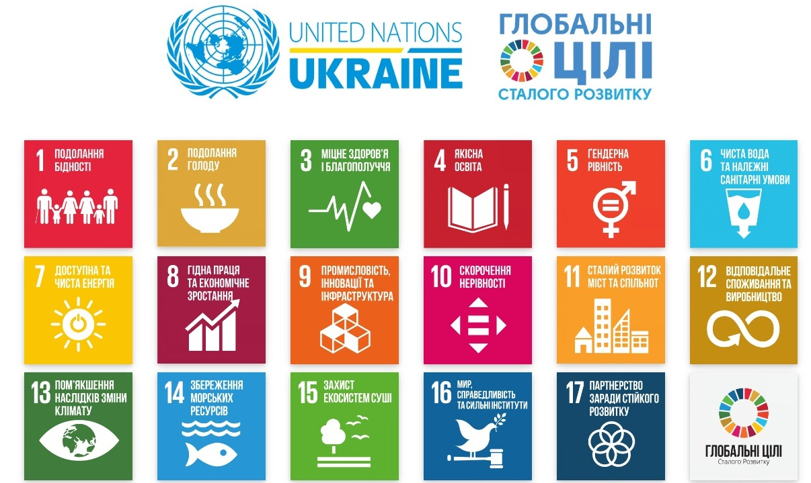
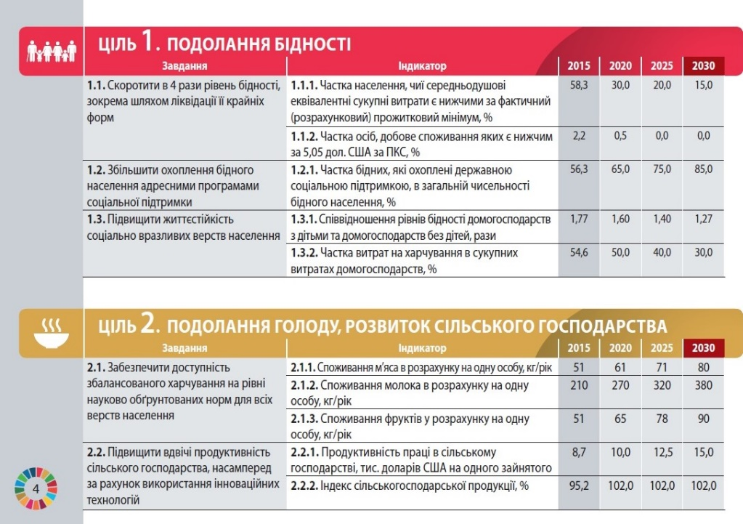
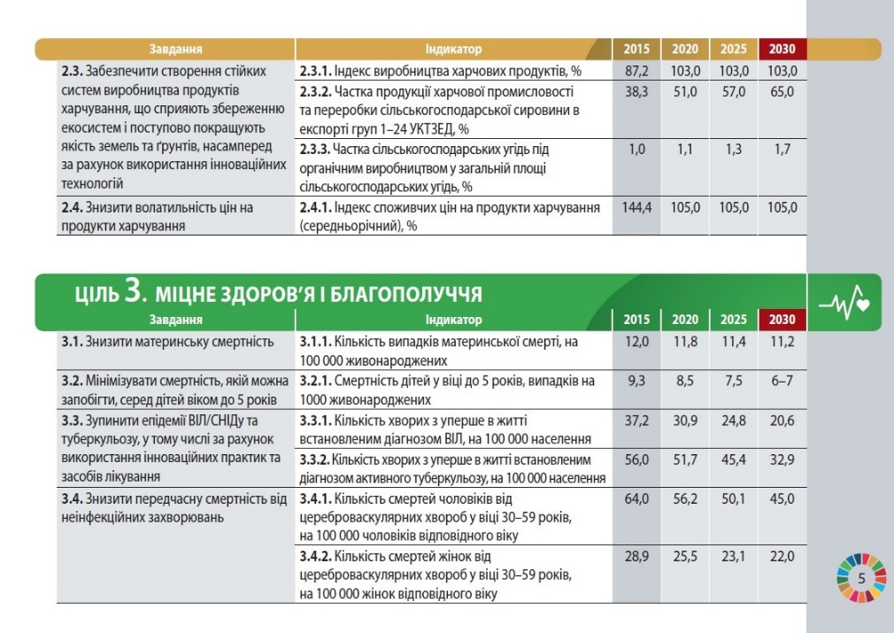
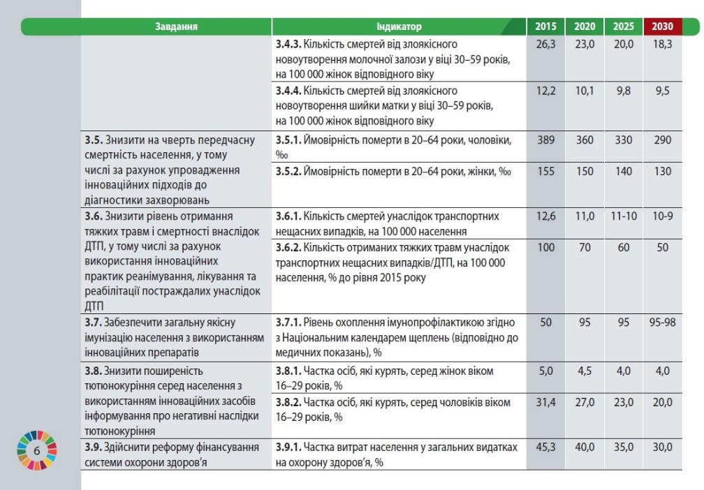
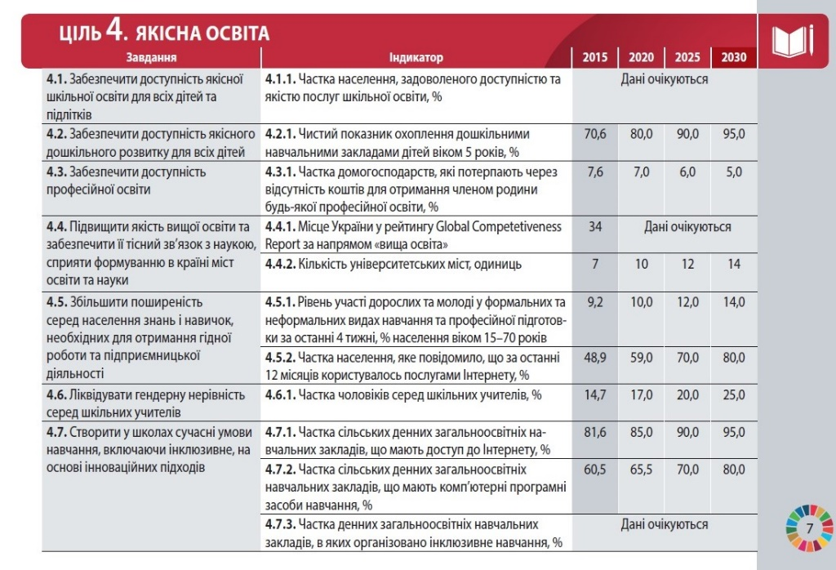
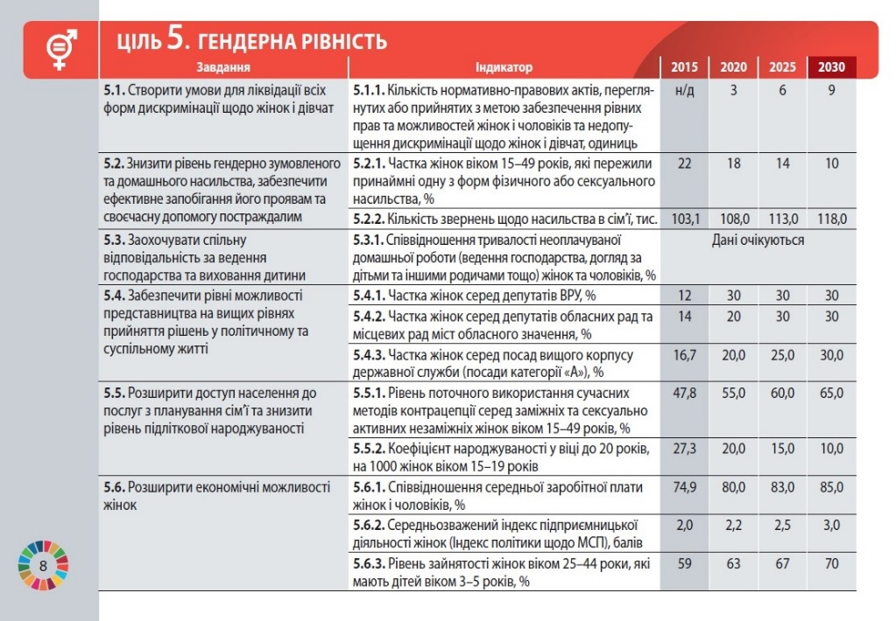
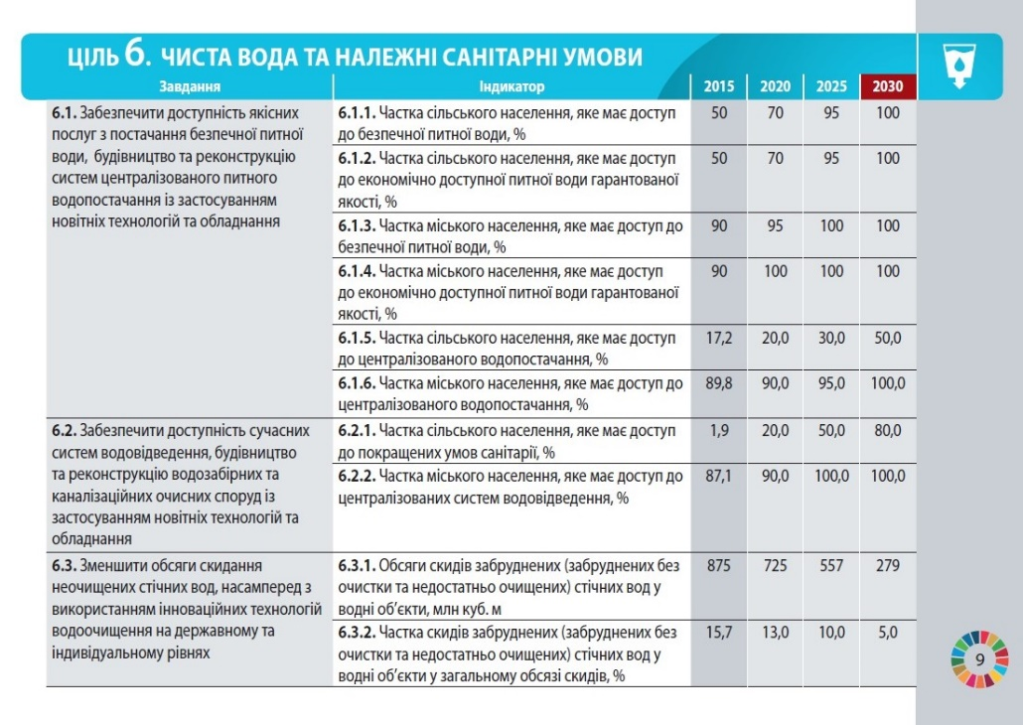
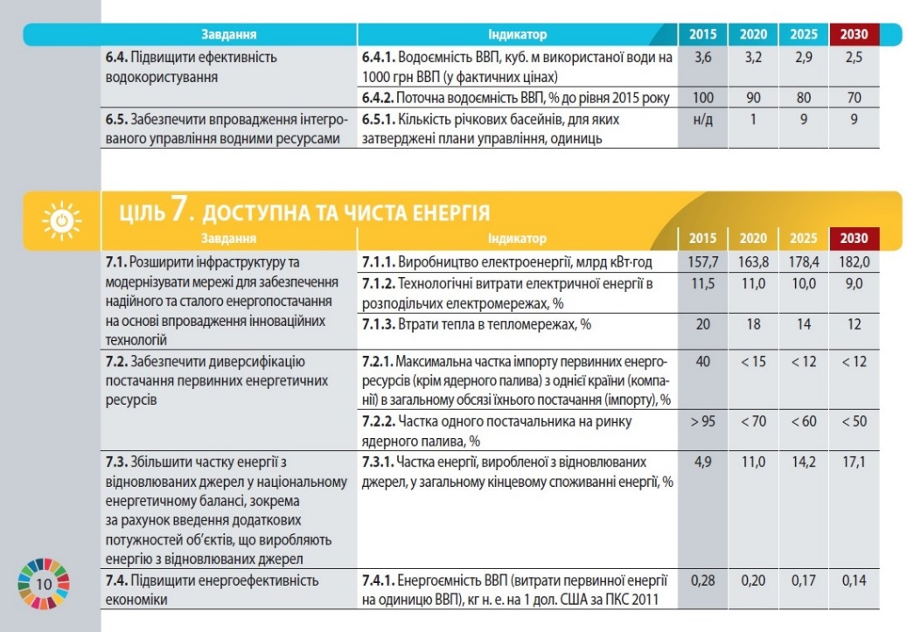
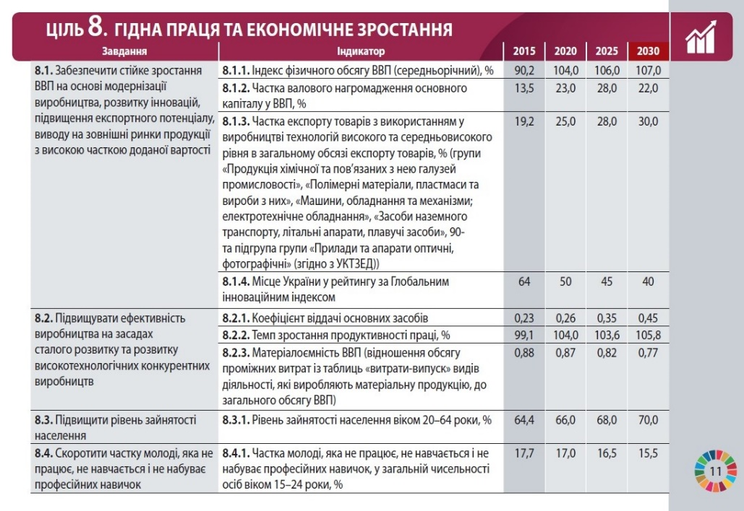
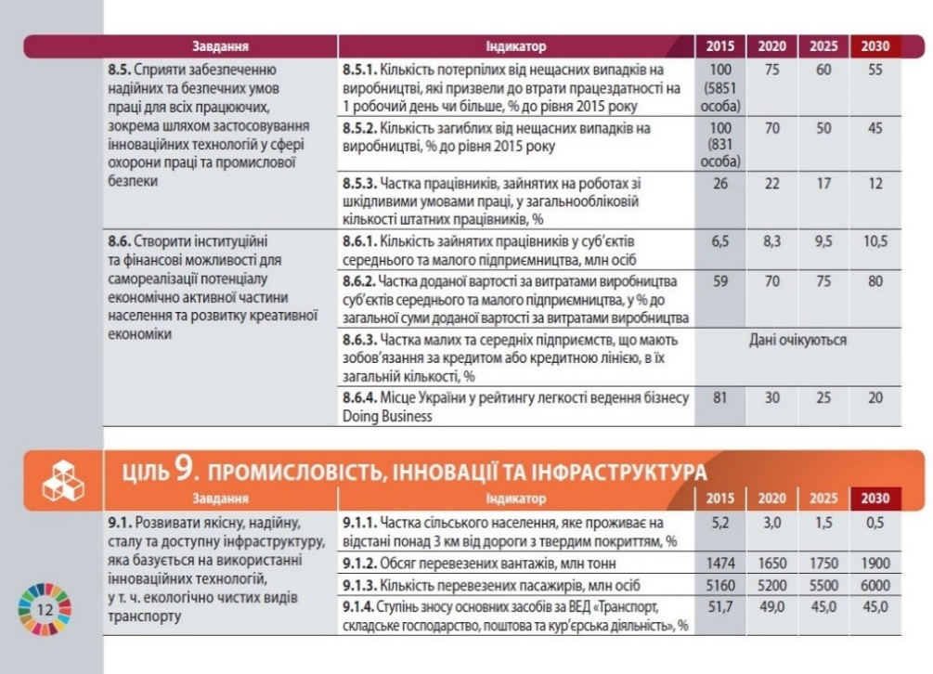
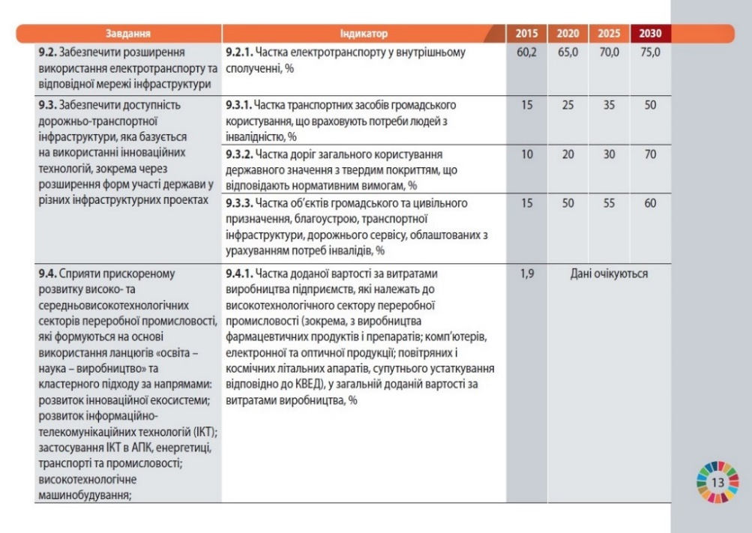
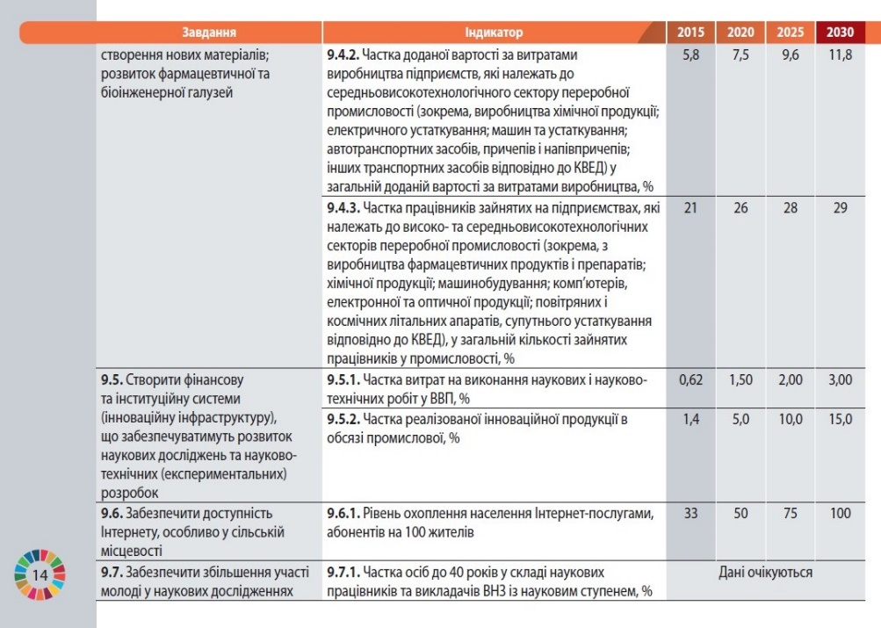
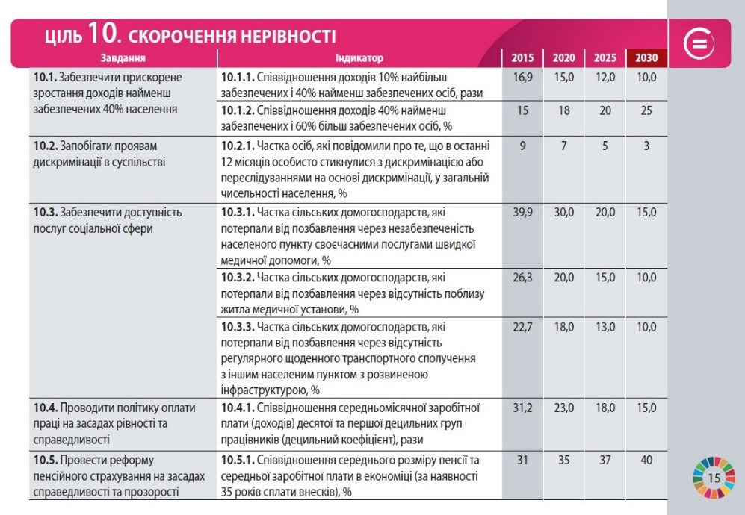
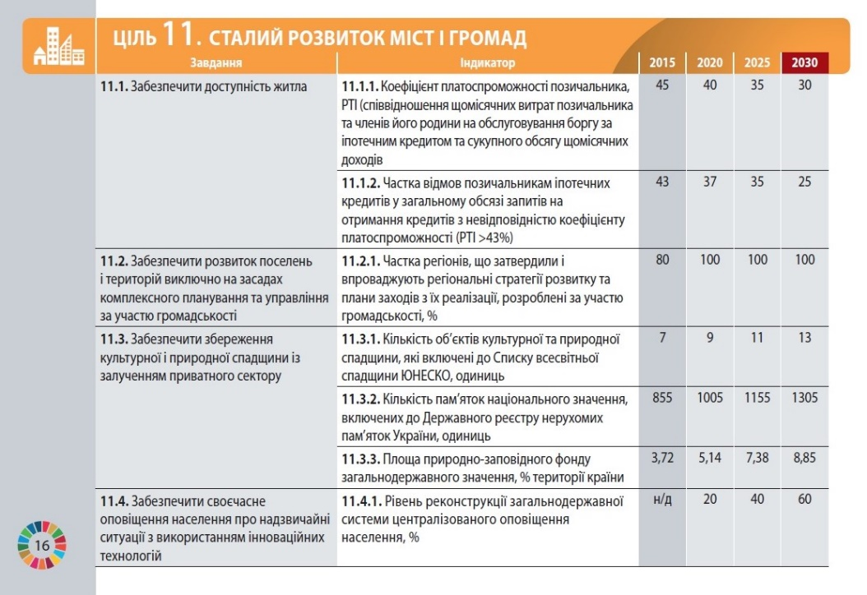
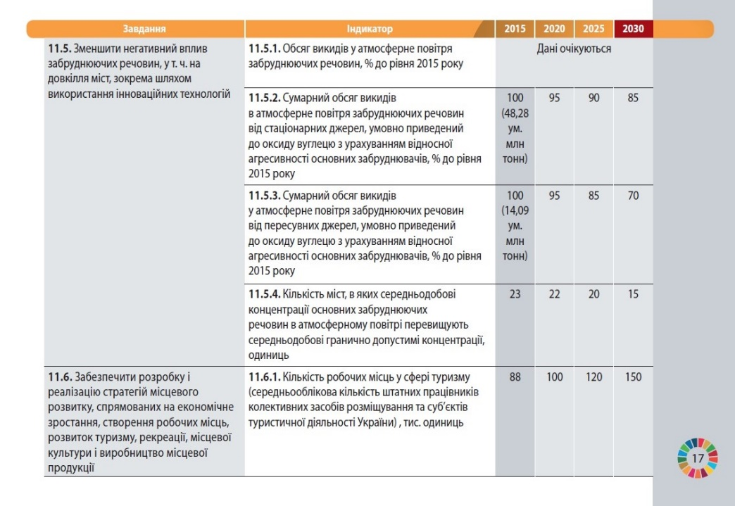
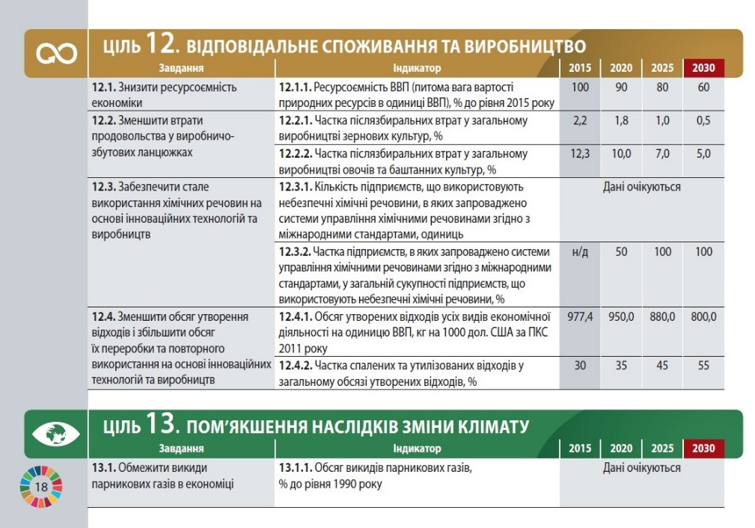
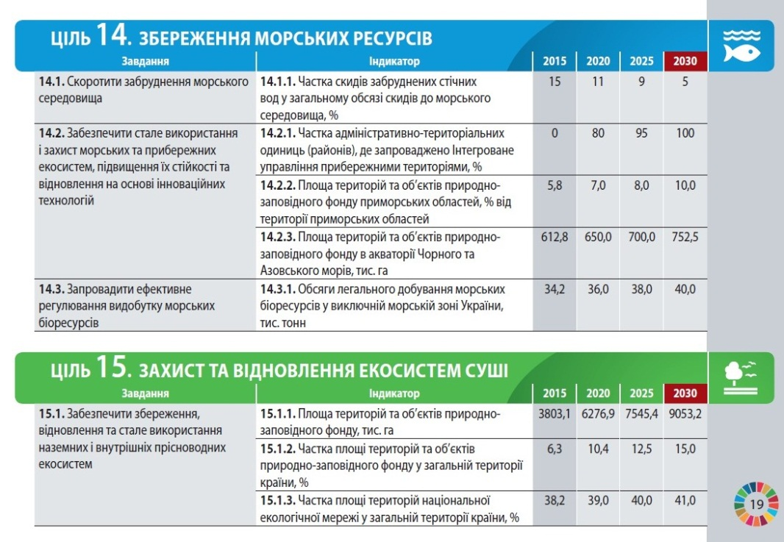
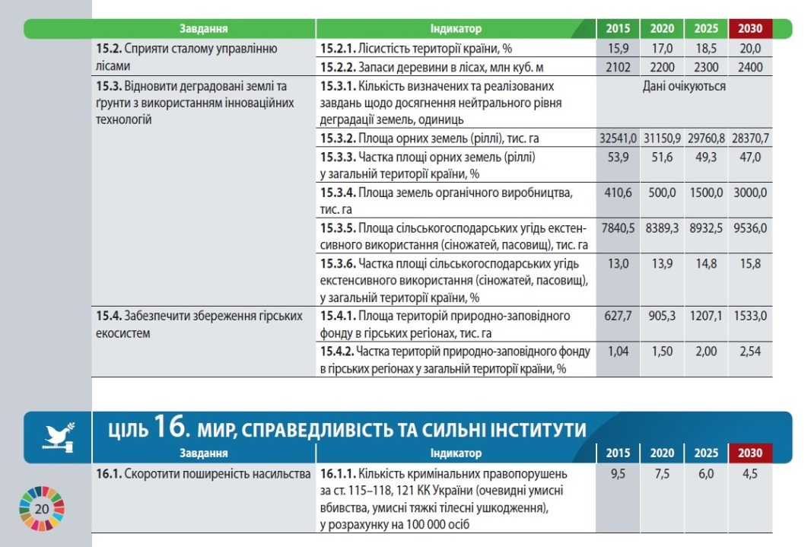
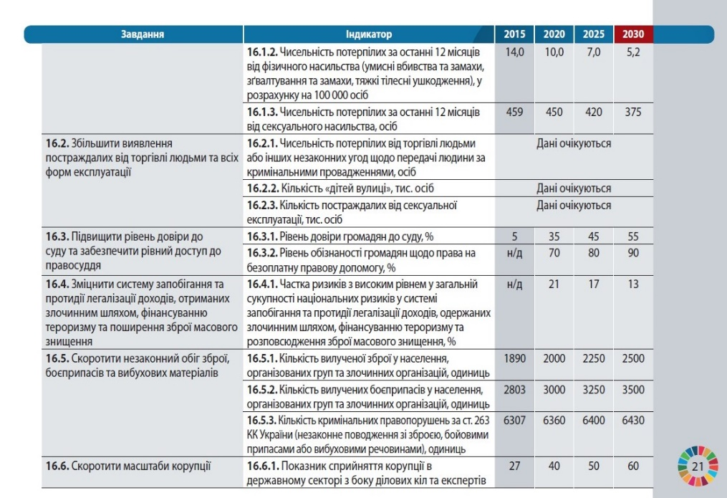
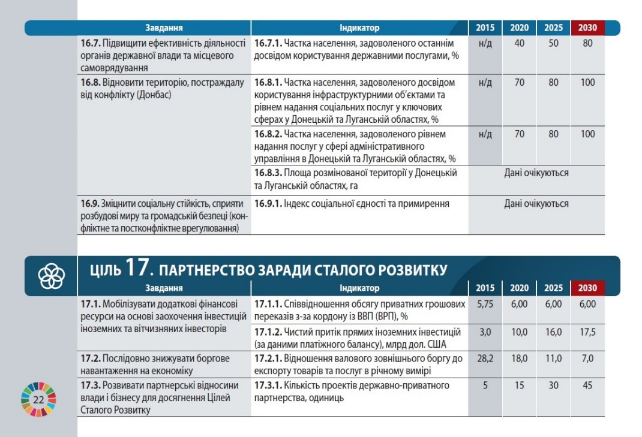
Додаток 2
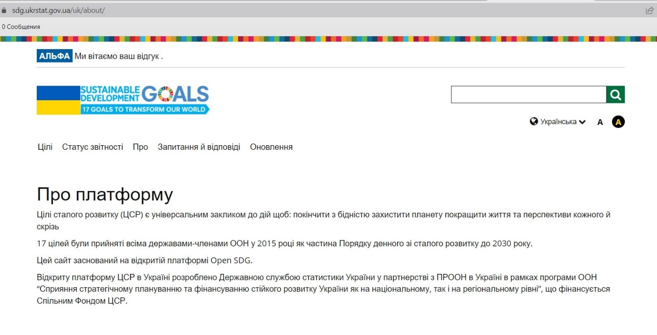
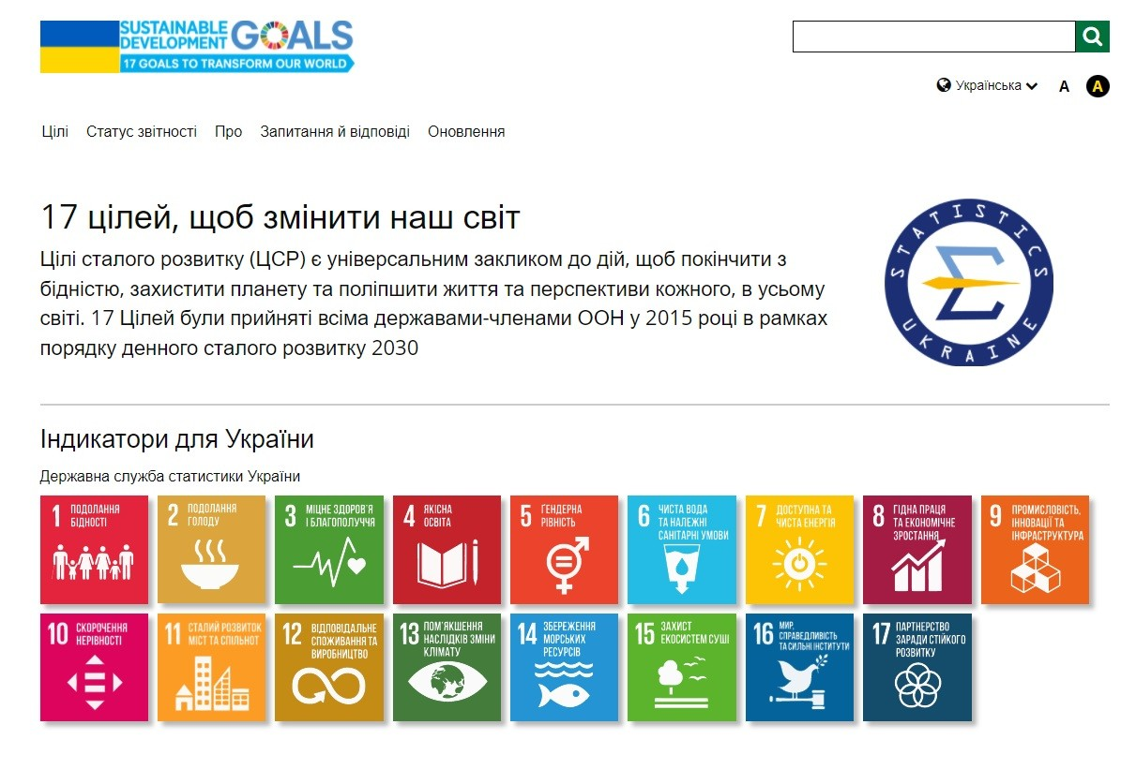

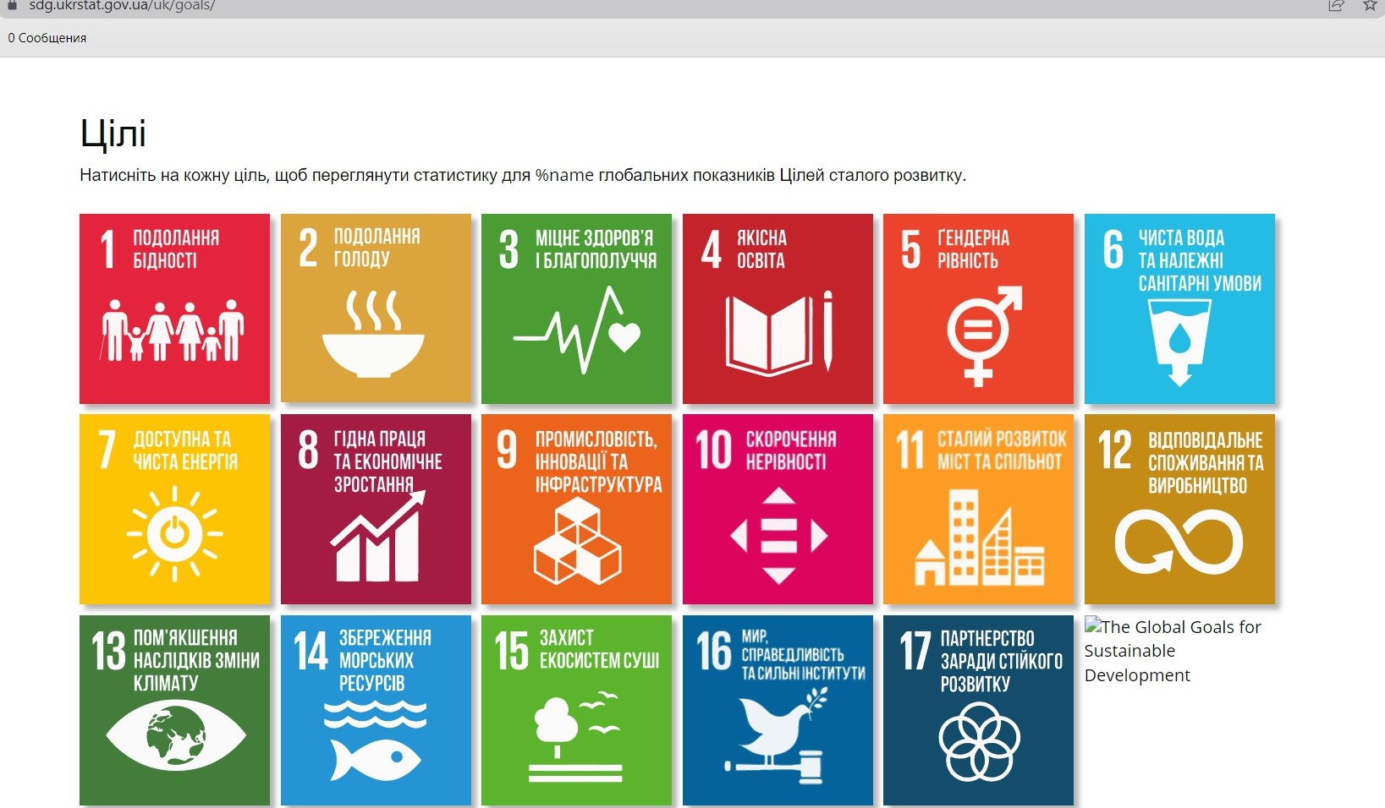

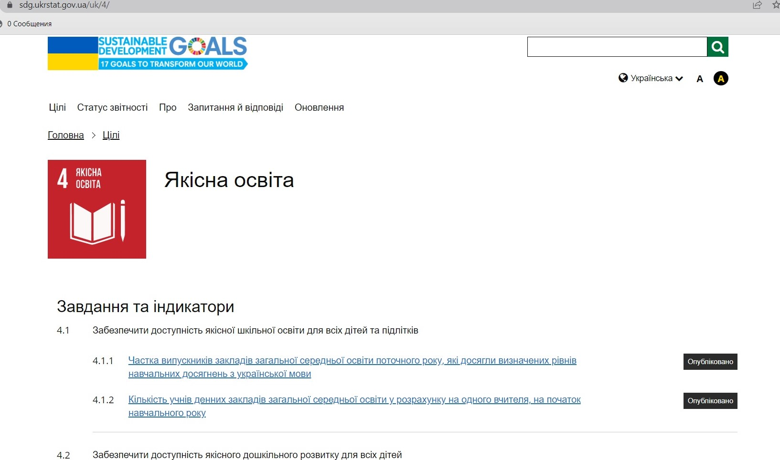

Додаток 3
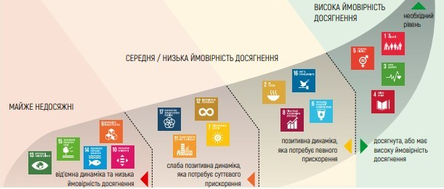

Додаток 4
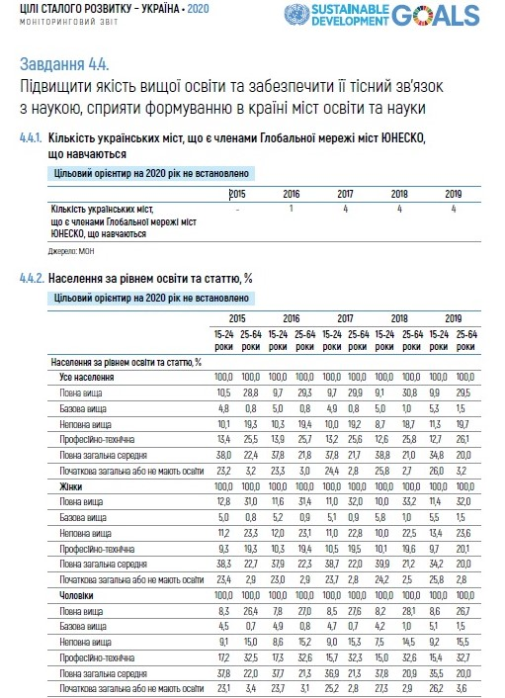
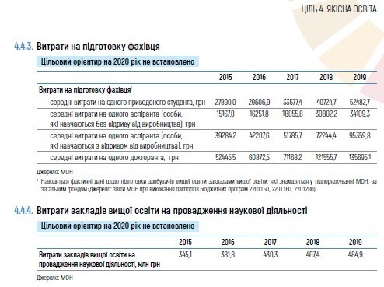
Додаток 5
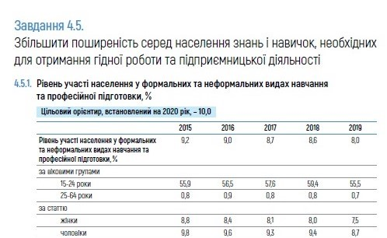
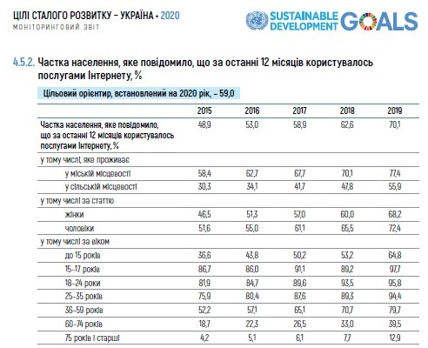

Додаток 6

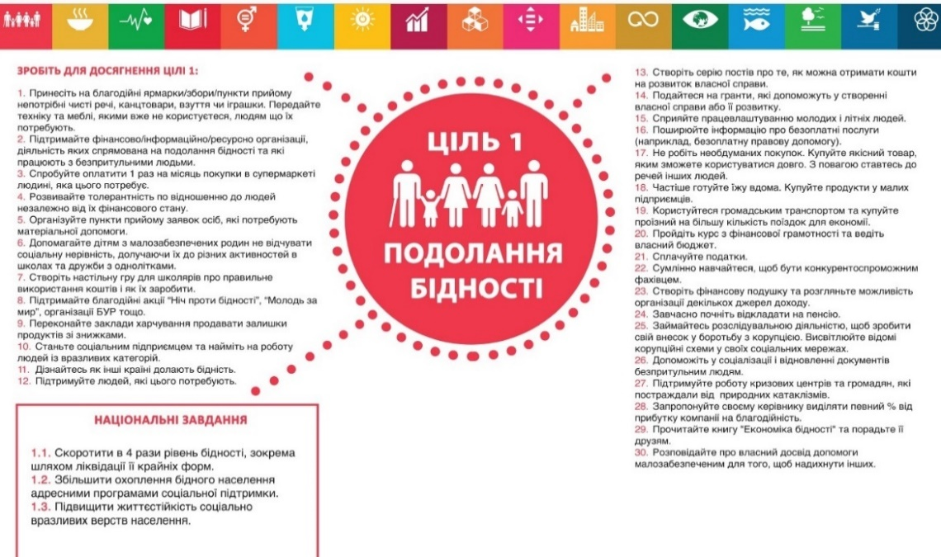

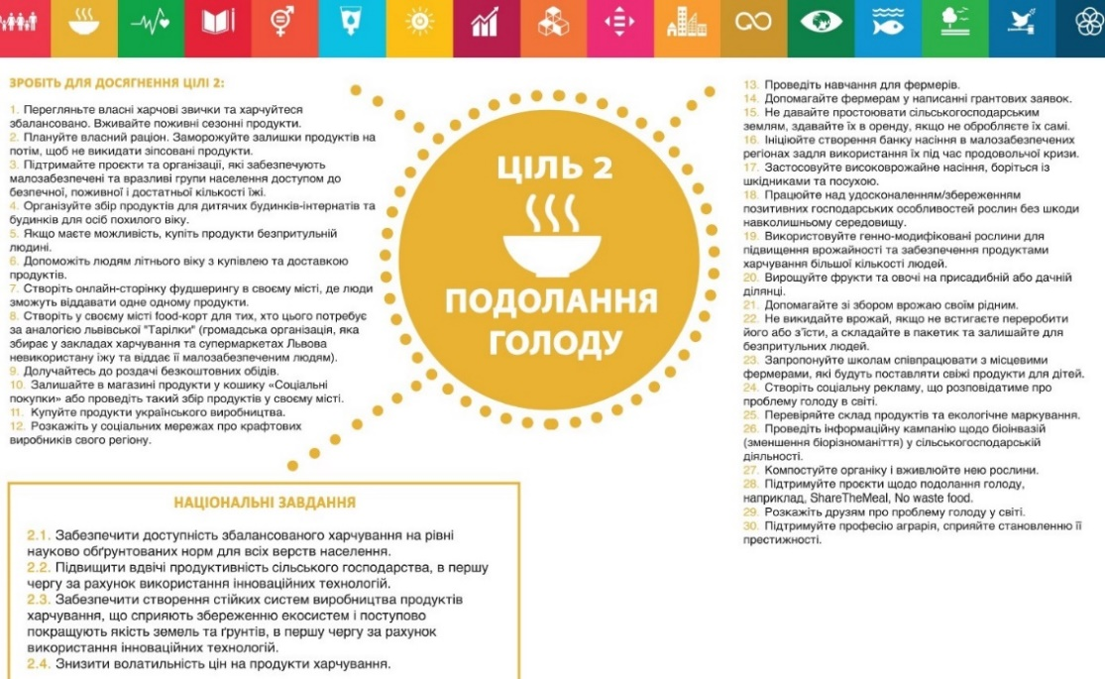
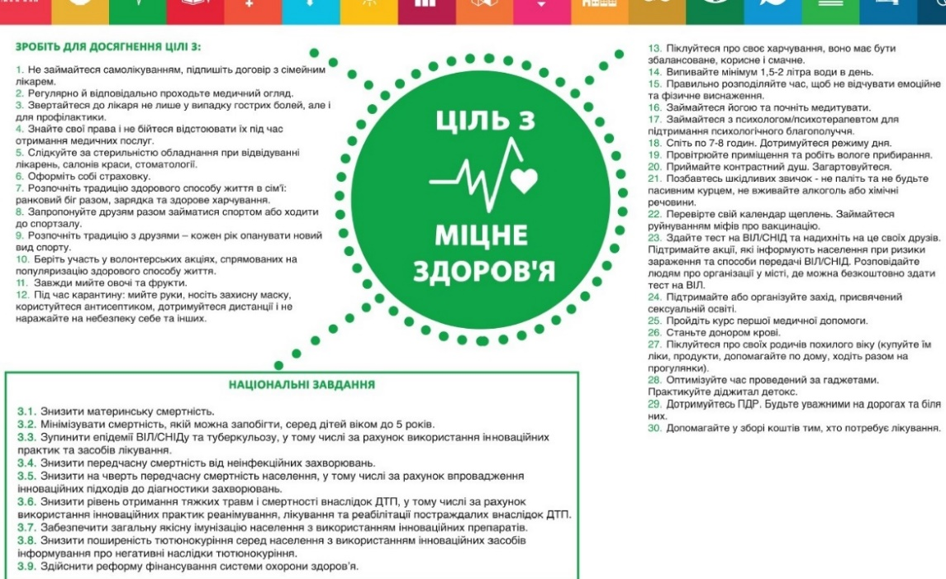

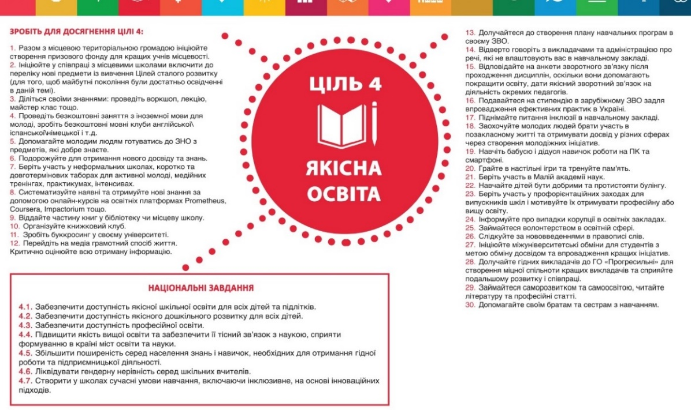

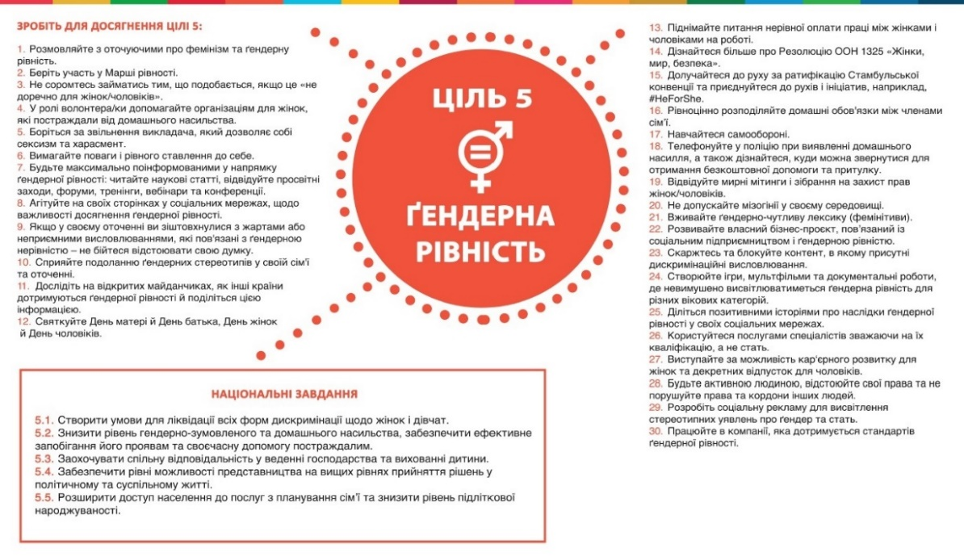

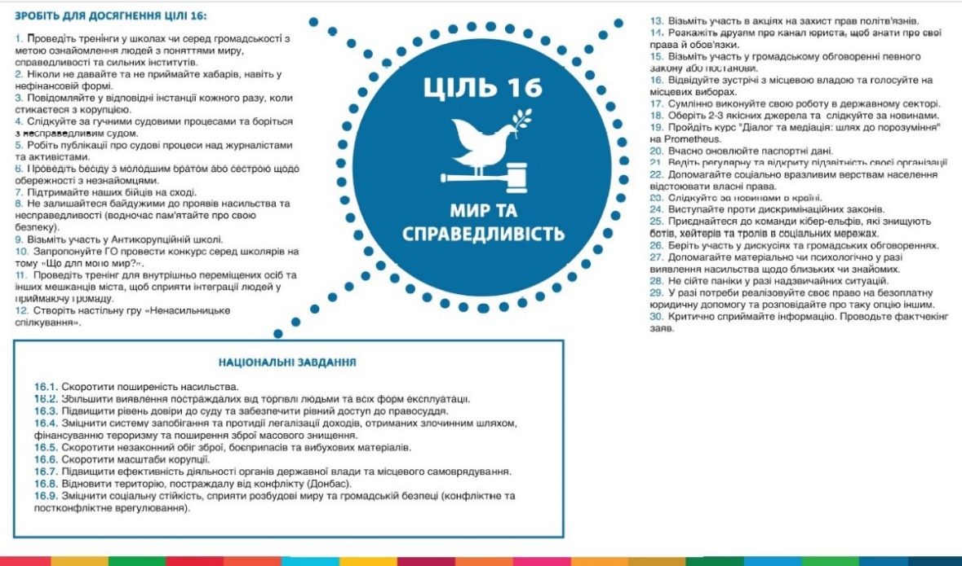
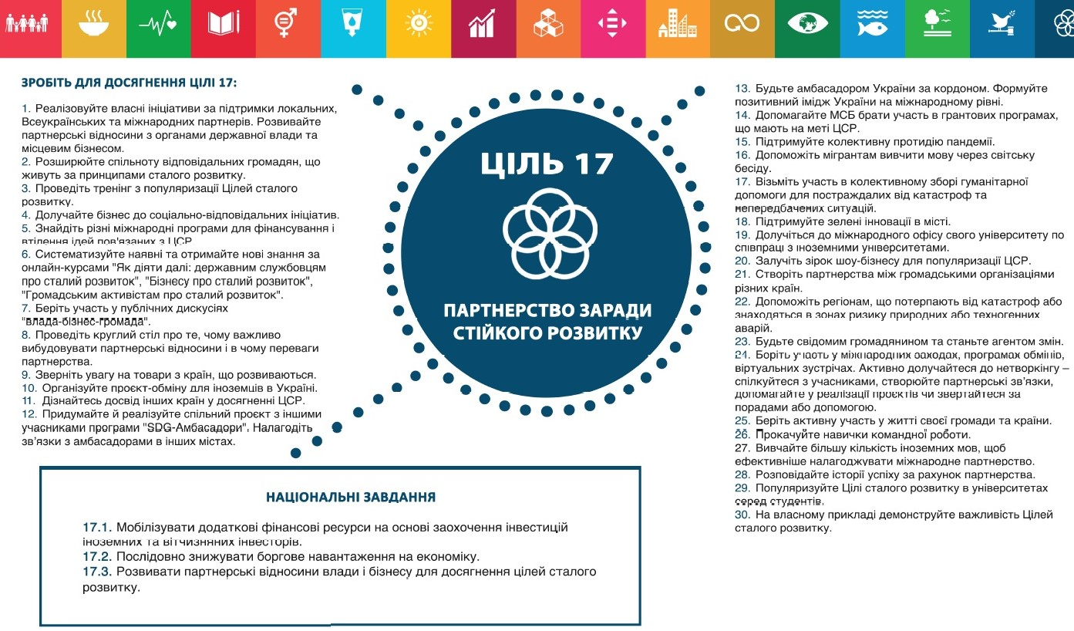

Додаток 7
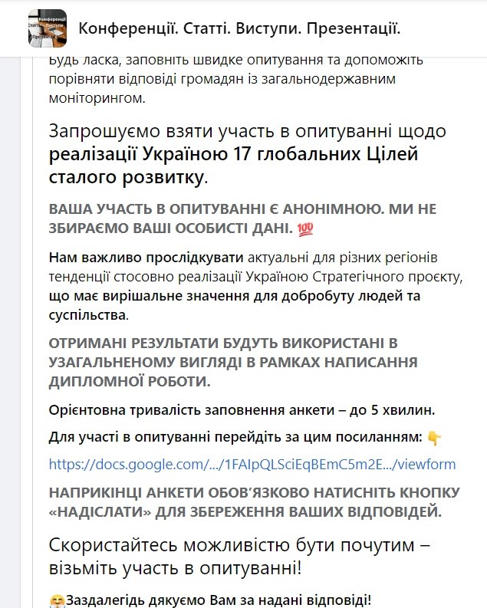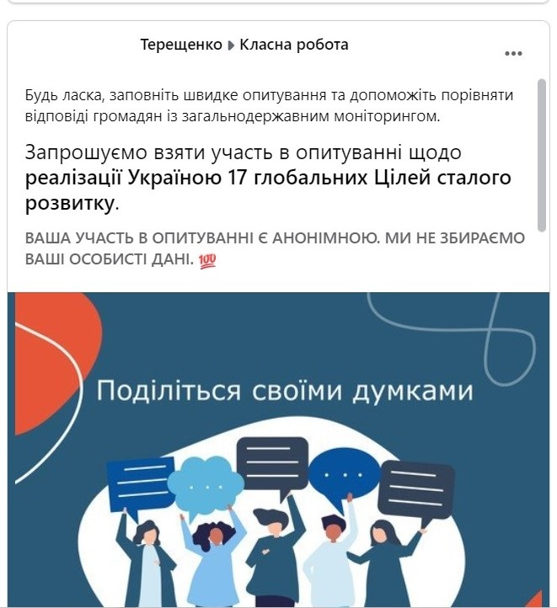

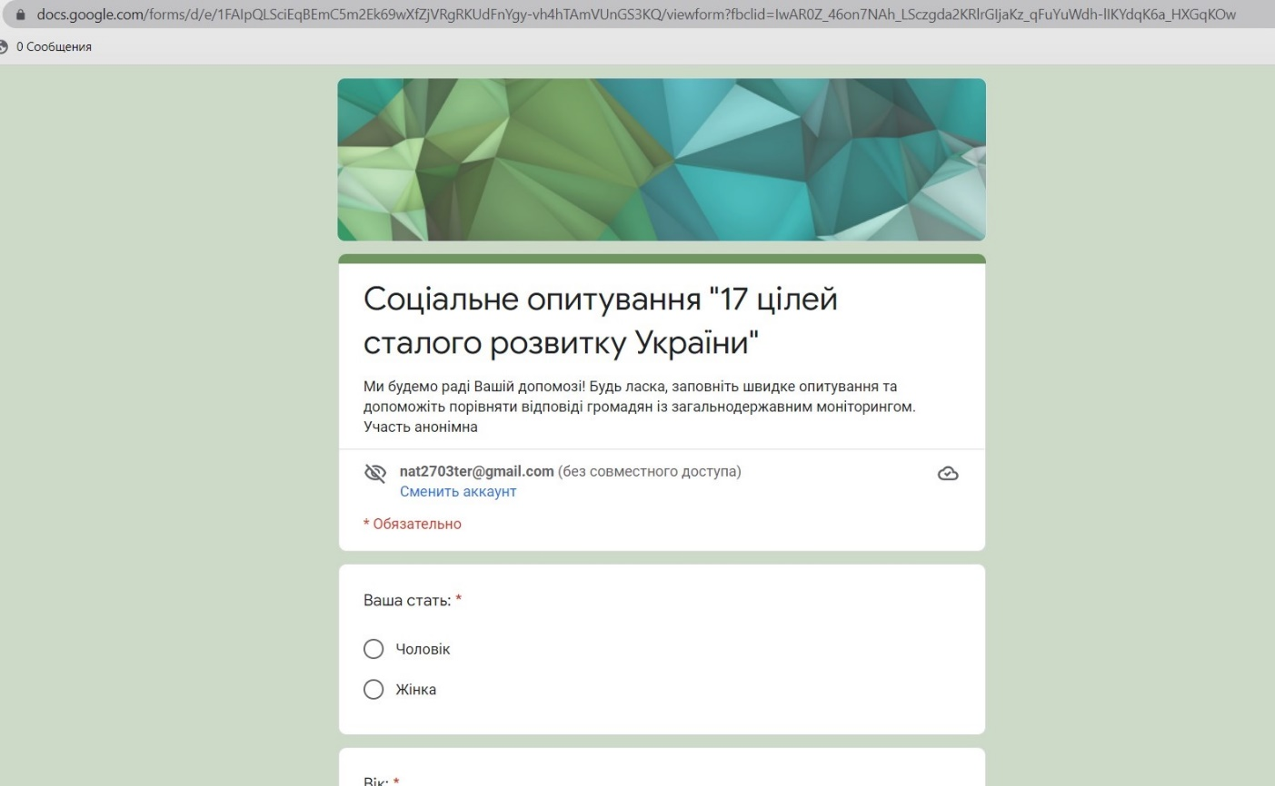
Додаток 8
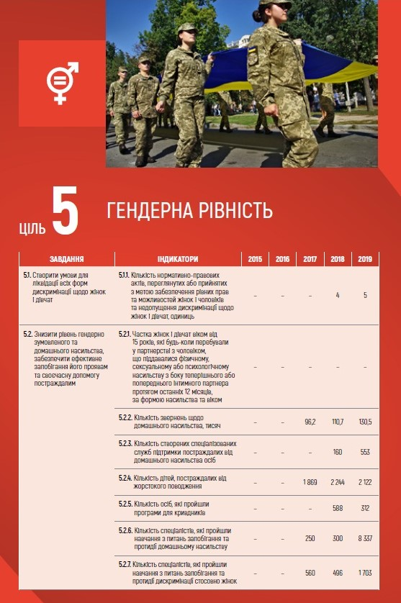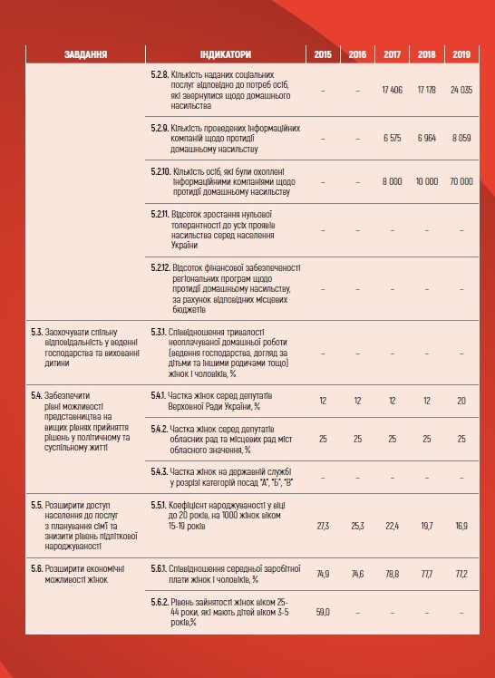
Додаток 9
